Onderzoeks- en adviesrapport participatiecampagnes voor Gemeente Woerden
2011
Esther van Zanten
Gemeente Woerden
23-6-2011
Samenvatting

Gemeente Woerden moet voor 2015 in totaal 13,5 miljoen euro bezuinigen en gaat daardoor bepaalde taken overdragen aan de inwoners. Om de inwoners mee te laten denken, startte de gemeente de participatiecampagne Ikbenwoerden op. De organisatie is benieuwd hoe deze campagne is verlopen, zodat zij deze informatie mee kan nemen bij het opzetten van nieuwe participatiecampagnes. De centrale vraag die in dit rapport beantwoord wordt, is daarom als volgt geformuleerd:

“Hoe kunnen wij als gemeente Woerden een participatiecampagne optimaal inzetten?”

Onderzoek

Als basis voor het advies, is er vanuit verschillende invalshoeken naar de campagne gekeken. Onder de inwoners is een enquête gehouden. Hieruit bleek dat er meer behoefte was aan interactie, bekendheid en terugkoppeling van de ideeën. Ook zijn er interviews gehouden met medewerkers die zich op verschillende manieren met de campagne hebben bezig gehouden. Hieruit bleek dat het beantwoorden van de ingestuurde ideeën veel tijd en aandacht opeiste. Daarnaast zijn er nog analyses gemaakt van social media die niet gebruikt zijn binnen de campagne Ikbenwoerden, maar wel van toegevoegde waarde kunnen zijn binnen een toekomstige campagne.

Centraal punt

Om de doelgroepen niet langs elkaar heen te laten communiceren, is het belangrijk een centraal punt te creëren binnen de campagne. De website www.Ikbenwoerden.nl kan met een aantal aanpassingen daar prima voor gebruikt worden. Door de reacties te categoriseren wordt de vraagstelling gekaderd en de website overzichtelijker. Tijdens de campagne Ikbenwoerden moesten medewerkers van de communicatieafdeling eerst toestemming geven voordat een idee of reactie werd geplaatst op de website. Door dit niet meer te doen in het vervolg, kan er veel tijd bespaard worden.

Kaartjes

Tijdens Ikbenwoerden werden er kaartjes uitgedeeld tijdens de Provinciale Statenverkiezingen, waarop inwoners hun bezuinigingsidee kwijt konden. Het is een goed idee om in het vervolg meer ruimte voor de ideeën te reserveren op de kaartjes, zodat er ideeën met meer diepgang binnenkomen. Aangezien er niet altijd verkiezingen zullen zijn tijdens een toekomstige campagne, kunnen de kaartjes verspreid worden via plekken waar de doelgroep vaak komt, zoals de bibliotheek of apotheken.

Twitter

Het Twitter-account kan goed dienen als verspreidingsmiddel. Daarnaast kan de gemeente een sociaal gezicht creëren door de 100 populairste Woerdense Twitter-gebruikers te volgen. Door met hen in discussie te gaan zal de campagne meer aandacht krijgen onder hun volgers.

Bijeenkomsten

Het is een goed idee om de sectorgesprekken ook in een volgende campagne te organiseren. Daarnaast kan een bijeenkomst voor inwoners in de vorm van een debat ook goede ideeën opleveren.
Overige social media

Door Facebook te gebruiken, kan de campagne meer onder de aandacht van jongeren gebracht worden. Door een pagina van de website te integreren op de Facebook-pagina worden alle ideeën gewoon op de website geplaatst.

Ondernemers misten LinkedIn binnen de campagne. Door een openbare groep aan te maken, kunnen niet-leden ook nog de ideeën bekijken. Voor medewerkers van de gemeente kan een besloten groep gecreëerd worden.

In de filmpjes kunnen ook naar de ideeën van inwoners gevraagd worden, zodat zij elkaar kunnen inspireren. Als Foursquare gebruikt wordt kan de gemeente inwoners een berichtje sturen over de campagne.

Beantwoorden ideeën

Om het beantwoorden sneller te laten verlopen, kunnen de ideeën geclusterd worden. Dan kan per categorie ideeën een antwoord opgesteld worden. Door dit aan de inwoners te laten weten, weten zij dat er wel echt naar hun idee gekeken wordt.

In het kort betekent dit dat het belangrijk is om te zorgen voor meer interactie, bekendheid en terugkoppeling. Door te zorgen voor meer interactie tussen de inwoners en de gemeente binnen de campagne, zal het voor de inwoners interessanter worden om de campagne te volgen en met elkaar in discussie te gaan. Doordat de bezoekers van de website actiever en meer betrokken worden binnen de campagne, zullen zij graag hun ideeën of meningen delen via de verschillende media.
Door de link naar de website te verspreiden via diverse middelen die toegespitst zijn op de verschillende doelgroepen, zal de website meer bekendheid genereren. Om de inwoners terug te laten komen naar de website en te laten zien dat er echt wat gedaan wordt met de ideeën, is het belangrijk om een goede terugkoppeling te geven over de ingezonden ideeën.

Om dit te realiseren zal de gemeente actiever en interactiever te werk moeten gaan. Door meer tijd en aandacht te besteden aan de campagne en inwoners, zal de effectiviteit van de campagne vergroten.

Inhoudsopgave

1. Gemeente Woerden 6
1.1 Organisatie 6
1.2 Communicatie 8

2. Probleemstelling 12
2.1 Onderzoeksmethode 12
2.2 Resultaten 13

3. Analyse campagne Ikbenwoerden 14
3.1 Project sluitende meerjarenbegroting 14
3.2 Communicatiedoelen 14
3.3 Communicatiemiddelen 15
3.4 Publiciteit 16

Onderzoeksrapport

4. Inleiding onderzoek 18
4.1 Onderzoeksdoelen 18
4.2 Verspreiding 18

5. Onderzoeksresultaten 19
5.1 Profiel respondent 19
5.2 Communicatiedoelen 20
5.3 Campagne 24
5.4 Tips, opmerkingen en suggesties van respondenten 25

6. Conclusies 26
6.1 Profiel respondent 26
6.2 Communicatiedoelen 27
6.3 Campagne 28
6.4 Tips, opmerkingen en suggesties van respondenten 28

7. Interviews 29
7.1 Bob Duindam 29
7.2 Carla Dupont 29
7.3 Anke van Ansenwoude 30
7.4 Frans de Waal 30
7.5 Corrie Verhoeff 30
7.6 Lennard Lindeman 31
7.7 Jochem Broersen 31

8. Kosten en opbrengsten 32

9. Campagnes van andere gemeenten 33
9.1 Gemeente Alphen aan den Rijn 33
9.2 Gemeente Tilburg 33
9.3 Gemeente Utrecht 33
9.4 Conclusie 34

10. Niet ingezette media 35
10.1 Social mediagebruik in Nederland 35
10.2 Hyves 36
10.3 Facebook 39
10.4 LinkedIn 41
10.5 YouTube 42

Adviesrapport

11. Advies 44
11.1 Website 44
11.2 Kaartjes 45
11.3 Twitter 46
11.4 Bijeenkomsten 46
11.5 Facebook en Hyves 46
11.6 LinkedIn 47
11.7 Overige social media 47
11.8 Beantwoorden ideeën 48

12. Bronnenlijst 49

13. Bijlagen

Bijlage 1: Enquête 53
Bijlage 2: Resultaten enquête 55
Bijlage 3: Interviews 63

1. Gemeente Woerden

Woerden is een stad in het Westen van de provincie Utrecht. De gemeente bestaat uit de kernen Woerden, Harmelen, Kamerik en Zegveld. In totaal wonen er 49.747 mensen in gemeente Woerden.

1.1 Organisatie

De gemeente bestaat als organisatie uit twee delen. Het bestuurlijke deel, wat bestaat uit de gemeenteraad, het college van burgemeester en wethouders. Het ambtelijke deel bestaat uit de griffie voor de ondersteuning van de gemeenteraad en uit de directie en negen afdelingen voor de ondersteuning van het college van burgemeester en wethouders. In totaal werken er ongeveer 400 mensen bij de gemeente.

Missie

De missie van de organisatie luidt: Het concreet leveren van oplossingen voor maatschappelijke ambities en problemen en het leveren van goede dienstverlening tegen een redelijke prijs. Om deze missie te kunnen volbrengen, heeft de gemeente een drietal organisatiedoelen opgesteld voor 2011 – 2014:

- Versterken van dienstverlening: flexibiliteit, snelheid, dienstverlenend denken en werken zijn kernwaarden;
- Versterken regierol: naar een regisserende rol van de organisatie;
- Verlagen van het kostenniveau en vergroten van efficiëntie in bedrijfsvoering.

Visie

De gemeente ziet Woerden als een actieve gemeente in een landelijke omgeving. Er is plaats voor veel activiteiten en in de vernieuwde binnenstad is de hele week wat te doen, voor zowel alle Woerdenaren als voor bezoekers. Woerdenaren zijn actief betrokken bij hun omgeving en staan voor hun gemeente. Iedereen is in staat om actief mee te doen en levert ook een actieve bijdrage aan hun gemeente.

Het college van burgemeester en wethouders ziet een grote verantwoordelijkheid voor de burgers. Naast de uitvoering van de wettelijke taken, wordt van de overheid steeds meer een voorwaardenscheppende en regisserende rol verwacht. Meer en meer taken worden overgelaten aan burgers zelf, aan organisaties en het maatschappelijk middenveld. De organisatie blijft zich er wel op richten dat iedereen kan meedoen in de samenleving en dat in de gemeente veel activiteiten plaatsvinden.^{(bron 12)}

Kernwaarden

De gemeente kent drie kernwaarden, namelijk responsiviteit, integriteit en betrouwbaarheid. Hieronder staan de drie kernwaarden uitgewerkt in de vier rollen van de gemeente.^{(bron 30)}

 | Responsiviteit | Integriteit | Betrouwbaarheid
Bestuur van de gemeenschap | De juiste dingen doen, signalen vanuit gemeen-schap goed vertalen in beleid en besluiten, goede informatie-voorziening | Transparante besluit-vorming, interactieve beleidsvorming, goede relatie met gemeen-schap (betrouwbaarheid, openheid, toegankelijkheid) | Beschikken over strate-gische visie, anticiperen op ontwikkelingen in omgeving, weten wat inwoners willen, goede democratische besluitvorming (gedragenheid)
Publieke dienstverlener | Wijze waarop producten worden geleverd (tijdig, van voldoende kwaliteit, betaalbaar, bereikbaar-heid, professionaliteit e.d.), mate van elektro-nische dienstverlening | Signalen uit gemeen-schap en externe omgeving goed vertalen in beleid en besluiten, keuzen kunnen verant-woorden, communicatie met inwoners | Voldoende kennis en capaciteit voor uitoefening taken, goed kunnen inspelen op toekomstige opgaven, weet in geval van calamiteiten doortastend op te treden
Onderdeel van het bestuurlijk bestel | Evenwicht tussen halen en brengen, deelname aan samenwerking levert meerwaarde op | Evenwicht tussen belangen gemeente en regionale belangen, onderling vertrouwen tussen samenwerkings-partners, goede inbreng in samenwerking | In staat zijn kaders te stellen voor zaken die uitbesteed of overge-dragen zijn, hierop kunnen toetsen, actieve deelname aan en invloed hebben op stra-tegische samenwerking
Vernieuwende organisatie | Verbeteringen op grond van evaluaties, kwaliteitsmetingen e.d., mate van integraal werken, efficiënte inzet van mensen en middelen | Samenspel tussen raad, college en ambtelijke organisatie, democra-tische beleidsvorming (interactief) en besluit-vorming | Ontwikkelingen signaleren en hierop inspelen, gezonde financiële basis, lokale lastendruk acceptabel, aantrekkelijke werkgever

1.2 Communicatie

De communicatie is een belangrijk aspect binnen het beleid van gemeente Woerden. Gezien de grootte van de organisatie en de doelgroepen is het erg belangrijk om een sterk communicatiebeleid te voeren. Om de communicatiemiddelen goed toe te passen, is het belangrijk te weten hoe de gemeente wordt gezien door de doelgroep. Daarnaast wordt er in dit hoofdstuk ingegaan op de structurele communicatiemiddelen en de huisstijl.

Imago

Om een goed beeld te krijgen wat het imago van de gemeente is bij de inwoners, heeft de organisatie in 2009 meegedaan aan het landelijk onderzoek ‘Waar staat je gemeente’. Dit onderzoek werd uitgevoerd door PON (een kennisinstituut op het sociaal-culturele domein), Deloitte (accountants-adviesorganisatie) en BMC (organisatie in advies-management). Aan het onderzoek deden 44 gemeenten mee, waarvan 19 met een vergelijkbaar aantal inwoners als Woerden. In het onderzoek is vanuit zes verschillende burgerinvalshoeken gekeken naar de gemeente. Woerden kreeg gemiddeld een zes.

- De inwoner als kiezer, cijfer Woerden: 5,7 (gemiddeld cijfer vergelijkbare gemeenten 5,4).
Hier is de opkomst van de laatste gemeentelijke verkiezingen gemeten en het oordeel van inwoners gevraagd over de invloed die zij hebben, over de kwaliteit van de raad, en het vertrouwen dat zij hebben in hun bestuur. Hier kwam ook de vraag aan de orde of de gemeente doet wat ze belooft.

- De inwoner als klant, cijfer Woerden: 7,3 (gemiddeld cijfer vergelijkbare gemeenten 7,3).
De kwaliteit van de loketfunctie stond hier centraal. Daarbij gaat het om de kwaliteit van de medewerkers en de informatie, de kwaliteit van de ruimte en openings- en wachttijden.

- De inwoner als onderdaan, cijfer Woerden: 6,1 (gemiddeld cijfer vergelijkbare gemeenten 6,1).
Onder deze noemer zijn een aantal onderwerpen gegroepeerd waar de inwoner minder invloed op heeft en die een relatie hebben met handhaving. Gemeten zijn het aantal beroep- en bezwaarschriften in relatie tot het aantal verstrekte bouwvergunningen, het oordeel van inwoners over de (sociale) veiligheid van hun omgeving en de tevredenheid over de regelgeving.

- De inwoner als partner, cijfer Woerden: 5,4 (gemiddeld cijfer vergelijkbare gemeente 5,1).
Dit cijfer betreft de mate waarin inwoners invloed hebben op de planvorming of de uitvoering daarvan.

- De inwoner als wijkbewoner, cijfer Woerden: 6,6 (gemiddeld cijfer vergelijkbare gemeente 6,6).
Onder deze noemer zijn vragen gesteld over de woonomgeving. Zijn er genoeg voorzieningen in de wijk en in de gemeente? Hoe staat het met het openbaar groen, het onderhoud en de afvalinzameling? En wat vindt u van de bereikbaarheid van uw wijk/gemeente? Dit laatste betrof zowel het autoverkeer, het fietsverkeer als ook het openbaar vervoer.

- De inwoner als belastingbetaler, cijfer Woerden: 5,0 (gemiddeld cijfer vergelijkbare gemeente 6,1).
Vindt u dat u waar krijgt voor uw geld? En wat vindt u van de kwaliteit van de gemeentelijke organisatie? Deze vragen stonden hier centraal. Daarnaast werd gemeten hoe conservatief het financieel beleid was en of Woerden mogelijk te veel of te weinig geld op de plank laat liggen.^{(bron 29)}

Bestaande communicatiemiddelen

Zoals iedere organisatie maakt de gemeente gebruik van een aantal communicatiemiddelen. Hieronder staan de belangrijkste structurele middelen opgenoemd.

Website

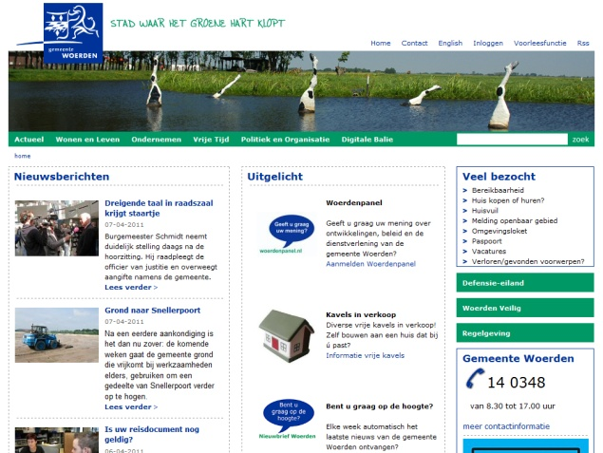

Op homepage van de website staan de nieuwsberichten, links naar een aantal projecten, links naar de meest bezochte pagina’s en de contactgegevens van de gemeente. Onder de vier thema’s in het menu staan pagina’s met betrekking tot de thema’s. In het menu staat verder nog een link naar de digitale balie waar producten of diensten aangevraagd kunnen worden.

Twitter

Gemeente Woerden maakt gebruik van drie Twitter-accounts. Een voor de gemeente zelf (@Gemeentewoerden), een voor de gemeenteraad (@raadWoerden) en een voor de campagne Ikbenwoerden (@Ikbenwoerden). Alle drie de accounts worden voornamelijk gebruikt om alleen te zenden.

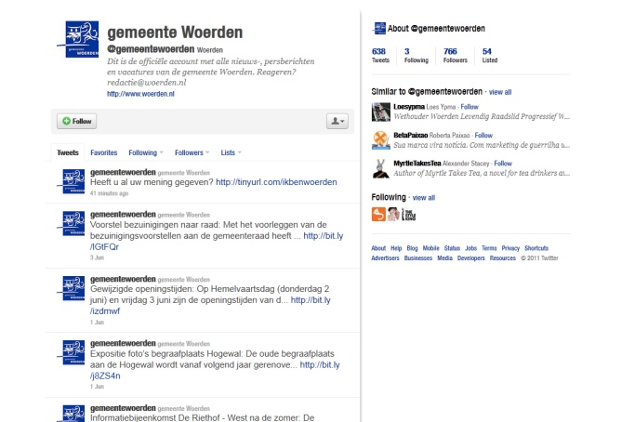

Op @Gemeentewoerden worden alle nieuws- en persberichten en vacatures geplaatst. Zo blijven volgers eenvoudig op de hoogte van al het nieuws, zonder dat zij zelf steeds de website van de gemeente in de gaten moeten houden. Het Twitter-account heeft in totaal 672 volgers. Naast de automatische nieuws-tweets worden er geen berichten geplaatst. Er is dus geen interactie via Twitter.

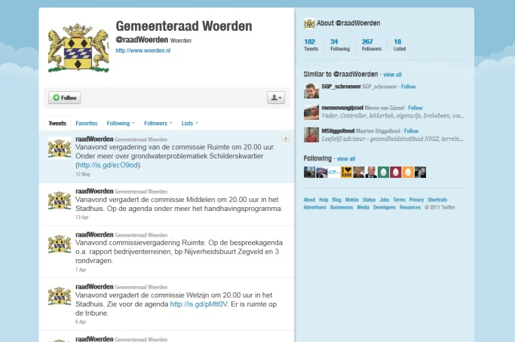

Op @raadWoerden worden de onderwerpen van de raadsvergaderingen en de data van de raadsvergaderingen geplaatst. Het Twitter-account heeft 267 volgers.

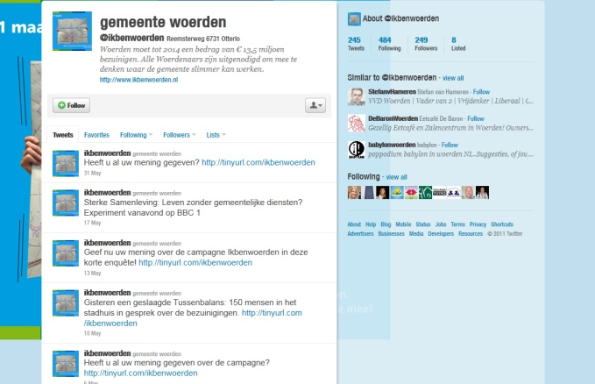

Op @Ikbenwoerden worden links geplaatst naar de bezuinigingsideeën van de website van de campagne, www.Ikbenwoerden.nl. Dit Twitter-account heeft 250 volgers.

Gemeentelijke infopagina

De gemeente heeft de beschikking over infopagina in de Woerdense Courant. Op deze pagina wordt informatie gegeven over diverse projecten en staan lijsten van gegeven vergunningen.

Intranet

Gemeente Woerden heeft een intranet beschikbaar voor de medewerkers. Hierop wordt onder andere informatie gegeven over projecten die lopen.

Naast deze middelen geeft de gemeente ook ieder jaar een gemeentegids uit, is er een folderreeks en is er wekelijks een persoverleg waarin de wethouders toelichting geven op de dan voorliggende persberichten.

Huisstijl
Logo

De gemeente Woerden heeft twee hoofdkleuren: donker blauw en donkergroen, zoals gebruikt in haar logo. Dit logo wordt op alle communicatiemiddelen van de gemeente gebruikt.

Slogan

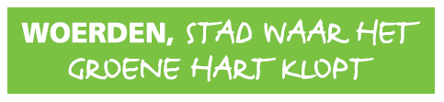
De slogan wordt ook zeer regelmatig gebruikt binnen de communicatie. De slogan heeft in gemeentelijke uitingen een vaste plaats rechtsonder de omslag. Ook is hij verspreid in het Woerdense bedrijfsleven.

Kleuren

De gemeente maakt gebruik van vier kleuren binnen haar communicatie. Dit zijn de twee hoofdkleuren (Mint Green en Ultramarine Blue) en twee heldere variaties daarop (Yellow Green en Light Blue).

Lettertype

Er zijn twee grote lettertype families die tot de huisstijl van de gemeente Woerden behoren: de ‘FRUTIGER’ en de ‘PALATINO’. Beide fonts zijn bekend zowel in de Windows- als in de Macintosh-omgeving en bieden voldoende variatiemogelijkheden.^{(bron 13)}
2. Probleemstelling

De gemeente moet voor 2015 in totaal 13,5 miljoen euro bezuinigen en gaat daardoor bepaalde taken overdragen aan de inwoners. Doordat de noodzakelijke bezuinigingen de burgers raken, besloot de gemeente in gesprek te gaan met de inwoners. Daarom startte gemeente Woerden de participatiecampagne Ikbenwoerden op. Van 2 maart tot en met 22 maart konden inwoners hun bezuinigingsideeën insturen.

Tijdens de campagne werd gebruik gemaakt van drie verschillende middelen:
- Website
- Kaartjes
- Twitter

Het is de eerste keer dat gemeente Woerden een participatiecampagne op een manier zoals Ikbenwoerden inzet. De organisatie is dan ook benieuwd hoe de campagne is verlopen, zodat ze deze informatie mee kunnen nemen in het opzetten van nieuwe participatiecampagnes. Hun vraag luidt dan ook:

“Hoe kunnen wij als gemeente Woerden een participatiecampagne optimaal inzetten?”

Deze vraag zal beantwoord worden door middel van een onderzoek naar de participatiecampagne Ikbenwoerden en een adviesrapport voor de toekomstige campagnes.

2.1 Onderzoeksmethode

Om de vraag vanuit de gemeente te kunnen beantwoorden, worden eerst de volgende deelvragen behandeld:

- Hoe is de campagne Ikbenwoerden opgezet en uitgevoerd?
Deze deelvraag wordt behandeld in het hoofdstuk Analyse campagne Ikbenwoerden en het onderdeel Kosten en opbrengsten in het onderzoeksrapport.
- Welke doelgroepen zijn bereikt door middel van de campagne Ikbenwoerden?
Door middel van een enquête onder de inwoners van gemeente Woerden wordt deze deelvraag beantwoord in het onderzoeksrapport.
- Wat vinden de inwoners van gemeente Woerden van de campagne Ikbenwoerden?
Ook deze deelvraag wordt beantwoord door middel van een enquête onder de inwoners van gemeente Woerden. De resultaten zijn te vinden in het onderzoeksrapport.
- Hoe is de campagne verlopen volgens betrokkenen bij de campagne Ikbenwoerden?
Deze deelvraag wordt behandeld in het hoofdstuk Interviews in het onderzoeksrapport.
- Hoe hebben andere gemeenten bezuinigingscampagnes ingezet?
Door middel van analyses wordt deze deelvraag beantwoord in het hoofdstuk Campagnes andere gemeenten in het onderzoeksrapport.
- Welke bruikbare middelen zijn niet ingezet binnen de campagne Ikbenwoerden?
Deze deelvraag wordt behandeld in het hoofdstuk Niet ingezette middelen in het onderzoeksrapport.
2.2 Resultaten

Onderzoeksrapport

Om inzicht te krijgen in het verloop van de campagne ‘Ik ben Woerden’ is het nodig om onderzoek te doen. Om te bepalen of de communicatiedoelen zijn behaald, is het nodig om een enquête uit te voeren onder de doelgroep. Ook moet er gesproken worden met medewerkers die hebben meegewerkt aan de campagne, om uit te zoeken wat de kosten en opbrengsten zijn. De resultaten van deze twee onderzoeken zullen samen in een onderzoeksrapport de basis vormen voor het adviesrapport.

Adviesrapport

Op basis van de uitslagen van de onderzoeken kan een advies worden gegeven hoe de gemeente in de toekomst een participatiecampagne zou kunnen inzetten. In dit rapport wordt zowel ingegaan op de middelen die in de huidige campagne zijn gebruikt als middelen die niet zijn gebruikt. Het rapport zal er voor zorgen dat de organisatie inzicht heeft in welke middelen het beste passen binnen een participatiecampagne. Zo kan de organisatie in de toekomst een effectievere participatiecampagne inzetten.

3. Analyse campagne Ikbenwoerden

In drie weken tijd is de campagne Ikbenwoerden opgezet. De naam wordt aan elkaar geschreven om het digitale karakter te benadrukken. 2 Maart is de campagne van start gegaan. Tijdens de verkiezingen voor de Provinciale Staten kregen mensen na het stemmen een kaartje waarmee een bezuinigingsidee opgestuurd kon worden. Ook stond er een link naar de website op het kaartje. Op deze website konden ook bezuinigingsideeën worden ingestuurd. Het insturen van ideeën kon tot en met 22 maart. Gelijk met het starten van de campagne werd ook het Twitter-account @Ikbenwoerden in gebruik genomen. In totaal zijn er 489 verschillende ideeën ingestuurd.^{(bron 11)}

3.1 Project sluitende meerjarenbegroting

De campagne Ikbenwoerden maakt samen met gesprekken met belanghebbenden deel uit van het project sluitende meerjarenbegroting. Uit de zogenaamde sectorgesprekken en de campagne zijn ideeën gekomen, die besproken zijn tijdens de bijeenkomst De Tussenbalans. De ideeën die kunnen bijdragen aan de bezuinigingen worden opgenomen in het begrotingsvoorstel.

Project sluitende meerjarenbegroting

Sectorgesprekken
Campagne Ikbenwoerden

Bijeenkomst de Tussenbalans

Juni voorstel begroting

3.2 Communicatiedoelen

De campagne Ikbenwoerden is opgezet met drie communicatiedoelen:^{(bron 14)}

- Mensen op de hoogte brengen van de nodige bezuinigingen van 13,5 miljoen euro
- Mensen aan het denken zetten over mogelijke oplossingen
- Mensen laten nadenken over wat zij zelf kunnen doen binnen de maatschappij (bijv. vrijwilligerswerk)

3.3 Communicatiemiddelen

Binnen de campagne zijn diverse communicatiemiddelen gebruikt om deze doelen te bereiken. Deze middelen zijn de kaartjes, de website, het Twitter-account en de sectorgesprekken. Daarnaast zijn er nog anderen middelen, zoals pers- en nieuwsberichten, gebruikt om publiciteit te genereren voor deze campagne. Hieronder worden de communicatiemiddelen toegelicht.

Kaartjes

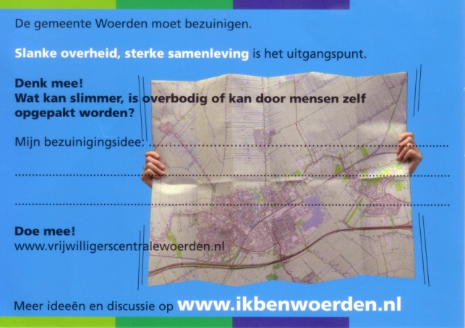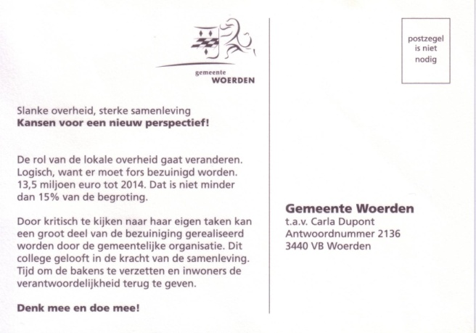
Tijdens de Provinciale Statenverkiezingen op 2 maart zijn de kaartjes verspreid via de stembureaus, waar 20.727 mensen hun stem hebben uitgebracht.^{(bron 10)} Een zelfde aantal zal dus na het stemmen het kaartje hebben gekregen. Ruim 400 kaartjes met daarop een bezuinigingsidee zijn opgestuurd naar de gemeente. Dat betekent dat ongeveer 1 op de 44 (2,25 %) stemgerechtigden het kaartje heeft teruggestuurd. Deze ideeën zijn verdeeld over 17 verschillende thema’s en ook op de website geplaatst.^{(bron 11)} Het enige minpunt aan deze kaartjes is dat er vergeten was een sluitingsdatum van de actie op de kaartjes te plaatsen.

Website

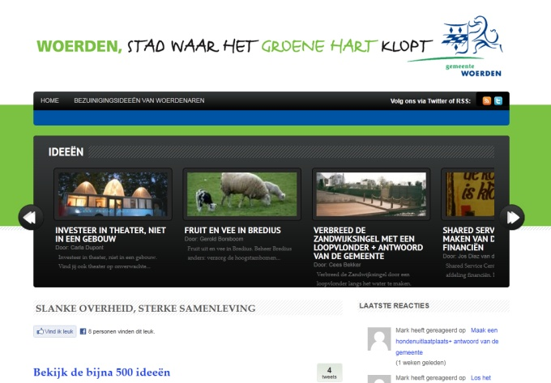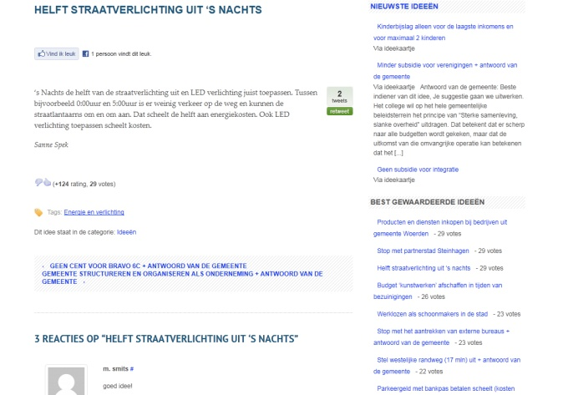
Op de website zijn door 143 mensen bezuinigingsideeën geplaatst. Samen met de ideeën van de kaartjes zijn er in totaal 489 ideeën ingestuurd. Op de website zijn in totaal 453 reacties op de ideeën achtergelaten.^{(bron 11)}

Twitter

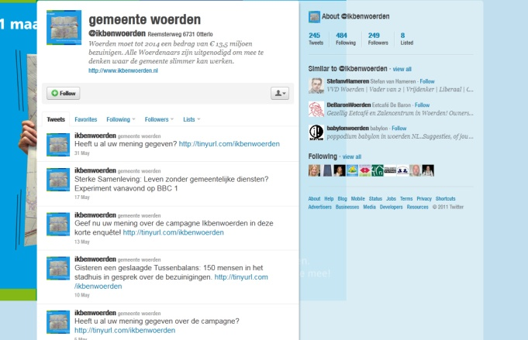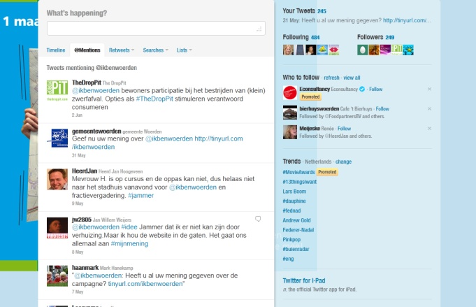
Het Twitter-account van de campagne @Ikbenwoerden heeft in totaal 216 followers. Zelf volgt de gemeente via dit Twitter-account 453 mensen. Er zijn vanuit het account 238 tweets verstuurd. Het Twitter-account is voornamelijk gebruikt om links te plaatsen naar bezuinigingsideeën op de website. Er is een aantal keer gereageerd op tweets over technische problemen van de website en gevraagd naar reacties op ideeën, maar er is slechts een enkele keer actief gevraagd naar ideeën via Twitter. Tijdens bijeenkomsten is er live getweet, maar dit werd gedaan op persoonlijke accounts en niet op het Ikbenwoerden account.

De gemeente gebruikte in de tweets #Ikbenwoerden. Als op deze hashtag wordt gezocht, zijn er vooral reacties op het medium te vinden of vragen over de website en niet veel reacties op ideeën.

Sectorgesprekken

De gemeente heeft gesprekken gevoerd over verschillende onderwerpen met belanghebbenden, de zogenaamde sectorgesprekken. De gesprekken worden sectorgesprekken genoemd, omdat ze gaan over een specifiek onderwerp of specifieke sector. De gemeente gaat het gesprek aan met de belanghebbenden, zodat zij rekening kunnen houden met de wensen en behoeften van de inwoners.

Zo zijn er het Cultuurcafé en Sportcafé geweest en is er een sectorgesprek geweest over cultuur. Deze gesprekken waren open voor alle inwoners van gemeente Woerden.
Daarnaast zijn er ook sectorgesprekken geweest over WMO/Welzijn, economische zaken en recreatie. Deze gesprekken werden gehouden met beroepsorganisaties en vertegenwoordigers van de inwoners.
Ook werden er gesprekken gevoerd over LEA-onderwijs, het minimabeleid en de zwembaden. Deze gesprekken werden gehouden met alleen beroepsorganisaties.
Er waren ook nog sectorgesprekken over stadspromotie en centrummanagement.

3.4 Publiciteit

De campagne is regelmatig in de publiciteit geweest. Het radiostation RPL FM heeft een poll gehouden over de campagne onder bezoekers van hun website. Hier kwam uit dat 36% denkt dat de gemeente gebruik gaat maken van de ideeën en 64% denk dat de gemeente waarschijnlijk geen gebruik gaat maken van de ideeën.^{(bron 31)} De campagne is dus redelijk sceptisch ontvangen, al zien verschillende media het ook als een goed begin.(bron ³⁶⁾

Onderzoeksrapport

4. Inleiding onderzoek

De campagne Ikbenwoerden is met drie verschillende communicatiedoelen opgezet. Om te kijken of deze doelen ook behaald zijn, is er een onderzoek nodig. Door middel van een enquête (zie bijlage 1) kan er uitgezocht worden of deze doelen zijn behaald, welke doelgroep eigenlijk is bereikt en of de respondenten überhaupt wel willen mee praten over bezuinigingen. Het doel is om minstens 200 ingevulde enquêtes terug te krijgen.

4.1 Onderzoeksdoelen

De enquête wordt gebruikt om de volgende vragen te beantwoorden:
- Kennen de inwoners de campagne?
- Zijn de drie communicatiedoelen van de campagne behaald?
- Welke doelgroepen zijn bereikt en welke niet?
- Willen de inwoners van gemeente Woerden meepraten over verschillende onderwerpen?
- Maken de inwoners van Woerden gebruik van social media?

4.2 Verspreiding

De looptijd van de enquête was in eerste instantie van 2 mei tot en met 16 mei. Door een te kort aan respons is de looptijd verlengd, uiteindelijk tot en met 10 juni.

De enquête is op de volgende manieren verspreid:

- Nieuwsberichten op de website
- Nieuwsberichten in de krant
- Berichten op twee Twitter-accounts (@GemeenteWoerden en @Ikbenwoerden)
- Uitgedeeld tijdens de ‘Tussenbalans’ (een bijeenkomst over Ikbenwoerden)
- Uitgedeeld tijdens een evenement (Graskaasdag) en de markt
- Uitgedeeld aan wachtende mensen bij de balie van het stadhuis
- Telefonische enquête gehouden
- Ge-e-maild naar diverse Woerden-gerelateerde Hyves-groepen met het verzoek om de enquête door te sturen naar de leden (maar zij wilden hier niet aan mee doen)
- Ge-e-maild naar persoonlijke kennissen

5. Onderzoeksresultaten enquête

Er zijn in totaal 203 enquêtes ingevuld. Hiermee is het doel van 200 enquêtes behaald. Van de respondenten geeft 19,1 % aan de campagne nog nooit te hebben gezien. Hieronder zullen de resultaten gegeven worden per onderdeel.

5.1 Profiel respondent

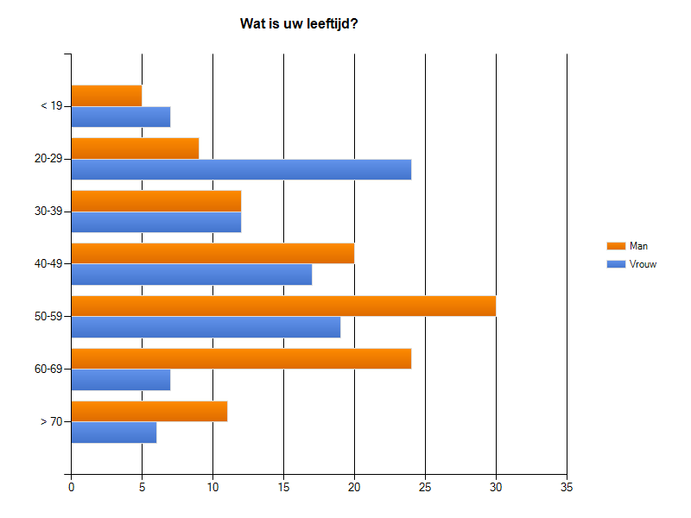
Figuur 1 De leeftijd van de respondenten.
Het grootste deel van de mensen die gereageerd hebben is man (57 %). De leeftijd van de meeste respondenten ligt tussen de 50 en 59 jaar (24, 1 %), gevolgd door de leeftijd 40 tot en met 49 (18,2 %). Ruim driekwart van de respondenten komt uit Woerden (81,3 %). 79,3 % Heeft gestemd bij de Provinciale Statenverkiezingen.

Leeftijd | Percentage dat campagne niet kent
< 19 | 8,3 %
20 – 29 | 21,2 %
30 – 39 | 4,2 %
40 – 49 | 27 %
50 – 59 | 16 %
60 – 69 | 16,1 %
> 70 | 41,2 %

Van alle respondenten geven er 39 (19 %) aan de campagne niet te kennen. In de tabel hierboven is te zien welke leeftijdsgroepen het minst bereikt zijn door de campagne.

Geslacht | Bereikt (aantal) | Bereikt (percentage)
Man | 111 | 84 %
Vrouw | 92 | 77,2 %

In de tabel hierboven is te zien dat voornamelijk mannen bereikt zijn door de campagne.

13,3 % Heeft een idee ingestuurd via de website of een kaartje. Ruim twee derde van deze ideeën zijn ingediend door mensen in de leeftijd van 40 tot en met 69. In die leeftijdsgroepen werden gemiddeld drie keer zoveel ideeën ingediend dan in de andere leeftijdsgroepen.

Social media

Om uit te vinden welke social media gebruikt worden door de inwoners van gemeente Woerden, is hier ook naar gevraagd in de enquête. Zo kan in een toekomstige campagne gericht gebruik gemaakt kunnen worden van de social media.

De twee leeftijdsgroepen die het meest gebruik maken van Twitter zijn de respondenten onder de 19 jaar oud (58,3 %) en tussen de 30 en 39 (58,3 %). De groep boven de 70 maakt totaal geen gebruik van Twitter. Het gebruik van Twitter wordt minder naarmate de leeftijd van de respondenten hoger wordt, met de groep van 20 tot en met 29 als uitschieter. Slechts 42,4 % van hen maakt gebruik van Twitter.

De grootste groep die gebruik maakt van Facebook is de groep onder de 19 (83,3 %). Tot en met de leeftijd 39 maken meer mensen wel dan niet gebruik van Facebook. Net zoals bij het gebruik van Twitter neemt ook het gebruik van Facebook af naarmate de leeftijd van de respondenten hoger ligt. Opvallend is dat er meer 70-plussers zijn met Facebook (23,5 %) dan inwoners tussen de 60 en 69 (9,7 %).

Ook bij Hyves zijn de meeste gebruikers onder de 19 (75 %). Bij de groepen onder de 39 maakt meer dan de helft gebruik van Hyves. Net zoals bij het gebruik van Twitter en Facebook neemt ook het gebruik van Hyves af naarmate de leeftijd van de respondenten hoger ligt. Ook hier is het opvallend dat de 70-plussers (23,5 %) meer te vinden zijn op het social medium dan de groep tussen de 60 en 69 (3,2 %).

Van de drie verschillende social media wordt het meest gebruik gemaakt van Facebook (39,9 %), gevolgd door Hyves (35 %) en als minst wordt Twitter gebruikt (27,1 %). Dit betekent dat inwoners qua social media het meest bereikt zullen worden door Facebook in een toekomstige campagne.

5.2 Communicatiedoelen

De campagne Ikbenwoerden is opgezet met die communicatiedoelen:

- Mensen op de hoogte brengen van de nodige bezuinigingen van 13,5 miljoen euro
- Mensen aan het denken zetten over mogelijke oplossingen
- Mensen laten nadenken over wat zij zelf kunnen doen binnen de maatschappij (bijv. vrijwilligerswerk)

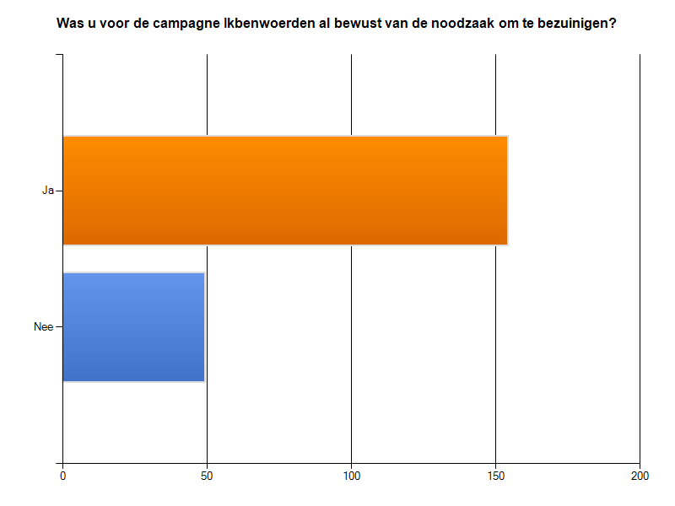
Figuur 2 Het aantal respondenten dat al op de hoogte was van de bezuinigingen.
Driekwart van de respondenten was voor de campagne al op de hoogte van de bezuinigingen. Slechts 24,1 % geeft aan dankzij de campagne bewust te zijn van de bezuinigingen. Aangezien de bezuinigingen regelmatig in het nieuws zijn geweest, zowel regionaal als nationaal, is dit niet verrassend.

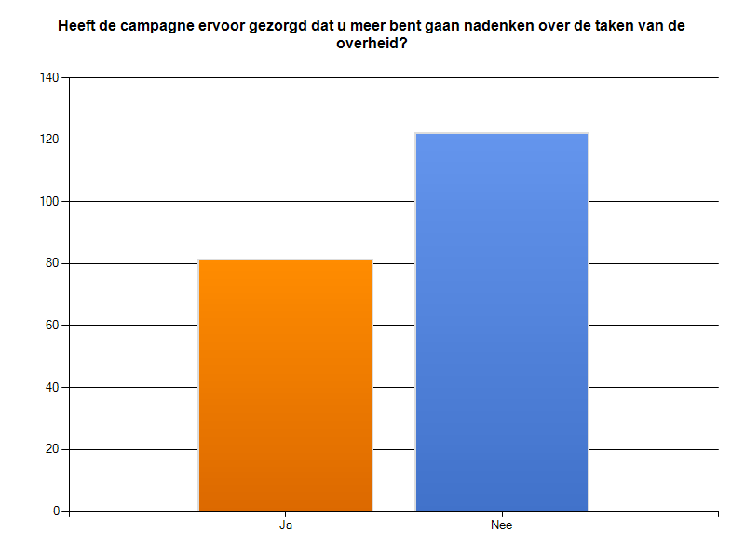
Figuur 3 Het aantal respondenten dat is gaan nadenken over de taken van de overheid.
De meeste mensen die gereageerd hebben (60,1 %), zijn niet méér gaan nadenken over de taken van de overheid door de campagne. Een deel van de respondenten (19,1 %) is onbekend met de campagne. Dus 41 % van de inwoners, die bereikt zijn met de campagne, heeft niet nagedacht over de taken van de overheid, tegenover 39,9 % die wel méér is gaan nadenken over de taken van de overheid.

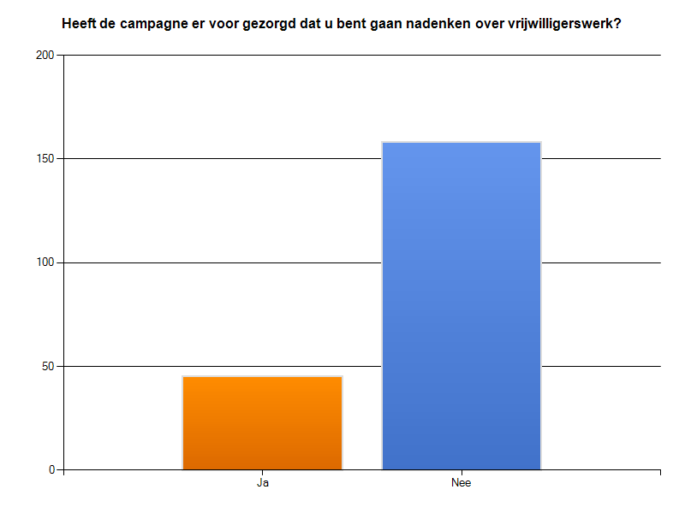
Figuur 4 Het aantal respondenten dat is gaan nadenken over vrijwilligerswerk.
22,2 % Van de mensen die gereageerd hebben, geeft aan nagedacht te hebben over vrijwilligerswerk door de campagne. 58,7 % Geeft aan in contact te zijn geweest met de campagne, maar heeft niet nagedacht over vrijwilligerswerk. De verklaring hiervoor van een aantal respondenten is, dat er binnen de campagne geen focus is gelegd op het vrijwilligerswerk. Op de kaartjes en de website werden één à twee regels besteed die verwezen naar de website van de vrijwilligerscentrale. Volgens de respondenten is dat niet genoeg om mensen aan het denken te zetten.

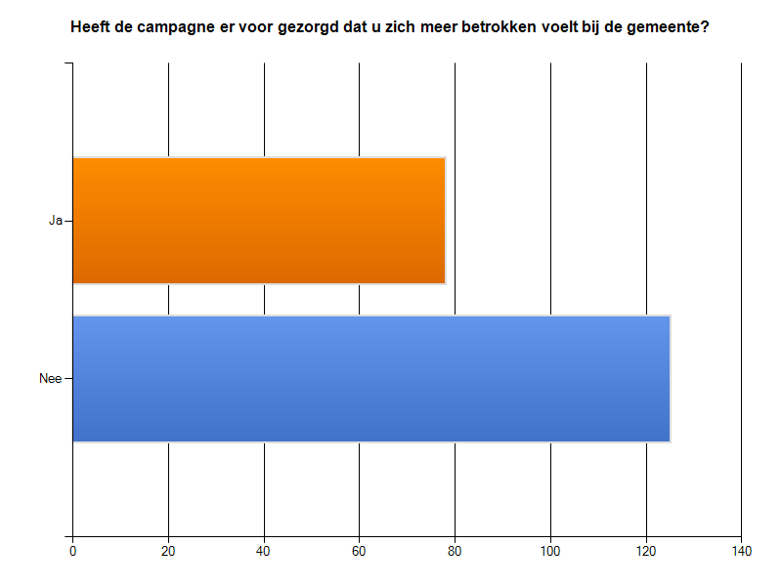
Figuur 5 Het aantal respondenten dat zich meer betrokken voelt bij de gemeente door de campagne.
Ruim een derde van de respondenten (38,4 %) geeft aan zich meer betrokken te voelen bij de gemeente door de campagne. Van de respondenten is 42,5 % wel bereikt door de campagne, maar voelt zich niet méér betrokken bij de gemeente. De overige personen zijn niet bereikt door de campagne en voelen zich logischerwijs niet méér betrokken bij de gemeente.

5.3 Campagne

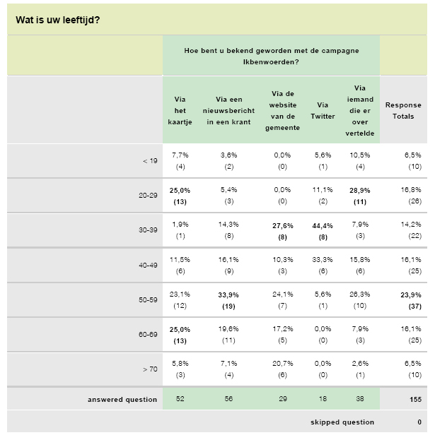
Figuur 6 In dit overzicht is te zien hoe de verschillende leeftijdsgroepen bekend werden met de campagne.
In de tabel hierboven is te zien hoe 155 van de respondenten bekend zijn geworden met de campagne. Mensen met een leeftijd tussen 50 en 69 zijn voornamelijk bekend geworden met de campagne door het kaartje en nieuwsberichten in de krant. De respondenten onder de 29 zijn bekend geworden met de campagne door voornamelijk de kaartjes of iemand die er over vertelde. Dit betekent dat zij het best bereikt kunnen worden door de campagne naar hen toe te brengen. Het is opvallend dat de groep boven de 70 voornamelijk in contact is gekomen met de campagne door de website van de gemeente.
Naast de hierboven genoemde respondenten, zijn er ook nog mensen op een andere manier bekend geworden met de campagne. Vier personen (1 %) geven aan de campagne te kennen, omdat zij werkzaam zijn bij de gemeente. Een zelfde aantal geeft aan de campagne te kennen door een e-mail vanuit de gemeente (via klankbordgroep of nieuwsbrief). Vier anderen kennen de campagne via een dorpsplatform, radiostation RPL FM, het FNV Lokaal en via het bestuur van een peuterspeelzaal. De overige personen zijn niet bekend met de campagne.
Campagnemiddelen

Van de respondenten die gebruik maken van Twitter (27,1 %) volgt bijna de helft de campagne op Twitter.

38,5 % Van de respondenten is bereikt door de campagne, maar heeft geen bezoek gebracht aan de website. 42,3 % Is bereikt door de campagne en heeft een bezoek gebracht aan de website. De overige 19,1 % is nooit in contact geweest met de campagne en heeft logischerwijs nooit een bezoek gebracht aan de website.

Van alle respondenten die een idee hebben ingestuurd, heeft ongeveer een kwart een idee ingestuurd via het kaartje en ongeveer driekwart via de website. 37,9 % Geeft aan geen idee te hebben ingestuurd, maar er wel over te hebben nagedacht. 29,7 % Geeft aan bereikt te zijn door de campagne, maar niet te hebben nagedacht over een idee. De overige respondenten zijn niet bereikt door de campagne en hebben zich logischerwijs niet bezig gehouden met het bedenken van een bezuinigingsidee.

Reflectie van inwoners op de campagne

Van de respondenten geeft bijna twee derde aan dat zij het gevoel hebben dat de gemeente iets gaat doen met de ideeën. Ruim een derde geeft aan dat zij denken dat de gemeente niets met de ideeën gaat doen. Deze resultaten komen niet overeen met de resultaten van een poll gehouden door radiostation RPL FM. Bij deze poll gaf bijna twee derde aan niet te geloven dat de gemeente iets zou doen met de ideeën.

Het overgrote deel van de respondenten (88,2 %) geeft aan het van belang te vinden dat de gemeente de inwoners laat meedenken over bezuinigingsideeën. Een iets kleiner aantal (83,7 %) geeft aan geïnteresseerd te zijn in het onderwerp bezuinigingen. 63,5 % Geeft aan ook over andere onderwerpen mee te willen praten.

Driekwart van de mensen die gereageerd hebben, geeft aan zowel de website als de kaartjes goede middelen te vinden om de ideeën te verzamelen. 1,5 % Vindt alleen de kaartjes goed, 12,8% alleen de website en de overige respondenten vindt beide geen goed middel. Bijna twee derde van de mensen die alleen de website een goed middel vinden, is jonger dan 49. Twee derde van de respondenten die alleen de kaartjes goed vindt, is 60 jaar of ouder.

5.4 Tips, opmerkingen en suggesties van respondenten

Dankzij de laatste vraag van de enquête zijn er 45 tips, opmerkingen en suggesties binnengekomen. Dat betekent dat 22,2 % van de respondenten een reactie heeft achtergelaten. Ruim de helft van deze ideeën gaan over de publiciteit rond de campagne en de terugkoppeling van de ideeën.

Publiciteit

Veel respondenten hebben aangegeven dat er meer publiciteit rondom de campagne moet komen, zodat de campagne bekender wordt onder de inwoners. Zij denken dat verspreiding via de Woerdense Courant en huis-aan-huis verspreiding zullen zorgen voor het meeste bereik.

Terugkoppeling

Respondenten geven aan ook meer te willen zien wat er met de ideeën gebeurt. Een groot deel van de mensen die de campagne hebben gevolgd, geeft aan geen idee te hebben wat er nu eigenlijk is gebeurd met de ideeën. Zij willen meer en sneller feedback, meer interactie en meer duidelijkheid en publiciteit rond het in gebruik nemen van ideeën.

Negatieve reacties

Er zijn vijf negatieve reacties (2,5 % van de reacties) op de campagne binnengekomen. De meeste mensen die een negatieve reactie hebben achtergelaten, vinden de kosten van de campagne te hoog en vinden dat de gemeente de inwoners blij maakt met een dode mus en haar eigen ideeën toch wel doordrukt. Een respondent vindt het jammer dat de inwoners alleen ingeschakeld worden als er geknepen wordt en vindt politiek bedrijven diefstal met goedkeuring van het Rijk. Een ander vindt dat er niet bezuinigd moet worden, is het niet eens met de ideeën en vindt alle ideeën de grootste onzin. Ook vindt iemand het niet nodig dat de inwoners mee mogen denken aan bezuinigingsideeën, omdat zij al een raad hebben gekozen die hen vertegenwoordigt.

Middelen

Alle reacties die geplaatst zijn over de kaartjes gaan over het feit dat er alleen plek is voor een oneliner op het kaartje. De respondenten hadden liever iets meer ruimte op het kaartje gezien, zodat er ook meer diepgang in de ideeën gebracht kan worden.

Twee mensen geven aan LinkedIn gemist te hebben binnen de campagne. Over de website zijn geen enkele reacties binnengekomen.

Overige reacties

De overige reacties gaan over het feit dat een aantal respondenten de campagne nooit heeft gezien. Daarnaast geeft een iemand aan dat hij/zij de vraagstelling meer afgebakend had willen zien. Ook zijn er een aantal complimenten binnengekomen. Drie inwoners vinden de campagne een goed begin en hopen op een vervolg.

6. Conclusies

Uit de onderzoeksresultaten zijn conclusies te trekken. Deze conclusies zullen behandeld worden per onderdeel van de enquête.

6.1 Profiel respondent

Een vijfde van de respondenten kent de campagne niet. Dit betekent dat het bij een volgende campagne belangrijk is om meer in te zetten op publiciteit. Ruim twee derde van de ideeën zijn ingezonden door mensen in de leeftijd tussen de 40 en 69. De mensen in deze leeftijdsgroep zijn dus het meest betrokken bij de gemeente. De mensen in de leeftijd onder de 40 hebben de minste ideeën ingebracht. In een volgende campagne is het belangrijk om er voor te zorgen dat de jongere doelgroep meer betrokken wordt bij de campagne.

Facebook is het meest gebruikte social medium onder de inwoners. Door dit middel in te zetten, kunnen dus meer inwoners bereikt worden.

6.2 Communicatiedoelen

De campagne werd opgezet met drie communicatiedoelen. Deze doelen zijn niet SMART opgesteld, waardoor zij niet meetbaar zijn. In overleg met de communicatieadviseur die de regie heeft over de campagne, is er voor gekozen om een doel als behaald te beschouwen als de helft van de respondenten is beïnvloed door de campagne.

Doel: Mensen op de hoogte brengen van de nodige bezuinigingen van 13,5 miljoen euro

Driekwart van de respondenten was al op de hoogte van de bezuinigingen, wat logisch is na alle publiciteit.

Doel: Mensen aan het denken zetten over mogelijke oplossingen

Het aantal respondenten dat de campagne kent en wel of niet heeft nagedacht over de taken van de overheid ligt redelijk gelijk. Toch zijn er net iets minder gaan nadenken over de taken van de overheid, wat betekent dat dit communicatiedoel niet behaald is.

Doel: Mensen laten nadenken over wat zij zelf kunnen doen binnen de maatschappij (bijv. vrijwilligerswerk)

Iets meer dan een vijfde deel geeft aan over vrijwilligerswerk te hebben nagedacht. Dat is 27,6 % van het aantal respondenten dat de campagne kent. Dit betekent dat dit communicatiedoel niet is behaald.

De betrokkenheid vergroten bij de inwoners was geen doel op zich, maar een neveneffect door het inzetten van de campagne. Het aantal respondenten dat de campagne kent en zich wel of niet méér betrokken voelt bij de gemeente ligt redelijk gelijk. Toch zijn hier ook weer net iets meer mensen die aangeven zich niet méér betrokken te voelen bij de gemeente. Dit betekent dat de campagne geen groot effect had op de betrokkenheid van de inwoners bij de gemeente.

6.3 Campagne

Uit de resultaten van de enquête blijkt dat de leeftijdsgroep onder de 29 vooral de campagne leerde kennen als de campagne naar hen toe kwam, door middel van de kaartjes of iemand die er over vertelde. De wat oudere respondenten lazen het vooral in de krant of raakten met de campagne bekend door het kaartje. Opvallend is dat de mensen van 70 jaar en ouder bekend raakten met de campagne door de website van de gemeente. Waarschijnlijk zijn zij al meer betrokken bij de gemeente (of politiek in het algemeen) waardoor zij regelmatig op de website van de gemeente komen en dus ook in contact met de campagne.

De respondenten tussen de 30 en 39 zijn het meest bereikt. Waarschijnlijk komt dit, omdat de groep tussen de 30 en 39 zowel de krant leest, bezig is met digitale middelen en ook meer betrokken is bij politiek dan jongeren.

Van de mensen die bereikt zijn door de campagne heeft meer dan de helft een bezoek gebracht aan de website. De boodschap dat er een website bestaat waar bezuinigingsideeën kon worden ingestuurd lijkt bij het grootste deel van de respondenten aangekomen te zijn. Het grootste deel van de mensen die bekend zijn met de campagne, hebben of een idee ingestuurd of over een idee nagedacht. Dat geeft aan dat meer dan de helft bereid is om over een idee na te denken.

61,1 % Van de respondenten geeft aan het gevoel te hebben dat de gemeente iets met de ideeën gaat doen. Aan het begin van de campagne kwam uit een poll van radiostation RPL FM een tegenovergestelde uitslag. Het verschil van de uitslagen wordt waarschijnlijk veroorzaakt door een verschil in doelgroep en de activiteiten en publiciteit rondom de campagne.

Bijna 90 % geeft aan het van belang te vinden dat de gemeente de inwoners laat meedenken. Ruim 60 % geeft aan ook over andere onderwerpen mee te willen praten. Dit toont aan dat een groot deel van de respondenten bereid is deel te nemen aan een participatiecampagne.

Driekwart van de respondenten geeft aan zowel de website als de kaartjes een goed middel te vinden. De website wordt door bijna 90 % gezien als een goed middel en de kaartjes door ongeveer 77 %.

6.4 Tips, opmerkingen en suggesties van respondenten

De meeste suggesties gaan over de publiciteit rondom de campagne en de terugkoppeling van de ideeën. Dit geeft aan dat de respondenten bereid zijn deel te nemen aan een participatiecampagne als zij weten dat deze bestaat. Daarnaast willen zij weten wat er met de ideeën gedaan wordt en zijn zij het er over eens dat er meer ruimte had moeten zijn op de kaartjes om een idee op te schrijven.

De negatieve reacties gaan meer over het feit dat die respondenten niets hebben met de overheid dan over de campagne.

7. Interviews

Medewerkers van de gemeente mochten ook ideeën insturen. Om een beter beeld te krijgen hoe de organisatie denkt over de campagne zijn er een aantal mensen van binnen de organisatie geïnterviewd. Daarnaast is ook een extern persoon geïnterviewd. Deze personen zien de campagne allemaal vanuit een ander oogpunt en hebben daardoor andere ideeën en meningen dan de inwoners. Door ook deze ideeën en meningen mee te nemen, kan een toekomstige campagne optimaal worden ingezet, zowel voor de inwoners als voor betrokkenen vanuit de organisatie. Hieronder volgen de samenvattingen van de interviews.

7.1 Bob Duindam

Bob Duindam is wethouder bij de gemeente Woerden. Samen met wethouder Loes Ypma was hij de initiatiefnemer om de campagne Ikbenwoerden op te starten.

Er is draagvlak binnen het college. Er zal zeker wat gedaan worden met de ideeën. Er is voor digitale middelen gekozen, omdat deze goedkoper zijn. Daarnaast kun je er mensen mee bereiken die verder weg staan van de overheid. Ook kan je dezelfde informatie in een keer met een grote groep mensen delen. De interactie tussen de inwoners met elkaar en tussen de inwoners en de gemeente had sterker gemogen. Mensen moeten het ‘samengevoel’ krijgen en dit moet je stimuleren. De campagne is succesvoller verlopen dan verwacht. Er waren slechts 100 ideeën verwacht, maar vijf keer zo veel ideeën kwamen binnen. Het beantwoorden van de ideeën duurde veel te lang. Door meer mensen in te zetten, zal dit bij een volgende campagne sneller gaan.

Het volledige interview is te vinden in bijlage 3.1.

7.2 Carla Dupont

Carla Dupont is communicatieadviseur bij gemeente Woerden en heeft de regie over de campagne.

De gemeente heeft de opdracht gekregen om meer participatie van de burger in te zetten, maar de gemeente mag zelf bepalen hoe breed. Doordat het een tijd duurde voordat de politieke opdracht duidelijk was en er overeenstemming over het besluit was, zijn er maar drie weken tijd besteed aan het opzetten van de campagne.

Het is voor het eerst dat er digitale middelen worden gebruikt binnen een campagne. Het college wilde iets met digitale middelen, waardoor het middel al vast stond. Er is niet nagedacht over een doelgroep, iedereen werd als doelgroep gezien. Via Twitter is geprobeerd om de discussie op gang te brengen, maar dit lukte niet. Er had actiever getweet kunnen worden, maar de site overeind houden kostte erg veel tijd. Er werd wel meer discussie verwacht op Twitter, maar er werd gedacht dat dit wel vanzelf zou gaan.

Er werden minder ideeën verwacht dan uiteindelijk binnen zijn gekomen. Daardoor kostte en kost het beantwoorden van de ideeën veel tijd. Door het persoonlijk beantwoorden van de ideeën is er nog geen algemene terugkoppeling geweest. De antwoorden worden op de website geplaatst, maar er wordt afgevraagd of mensen na twee maanden nog wel op de website komen. Ideeën en reacties die werden ingestuurd op de website, kregen eerst onze toestemming voordat zij geplaatst werden. Ook dit kostte erg veel tijd.

Het volledige interview is te vinden in bijlage 3.2.
7.3 Anke van Ansenwoude

Anke van Ansenwoude is een communicatieadviseur op de afdeling communicatie bij gemeente Woerden. Zij is op geen enkele manier betrokken geweest bij de campagne Ikbenwoerden.

De campagne zorgde voor een grote druk voor de betrokkenen. Veel mensen hebben hun gewone werk moeten laten vallen om alles af te krijgen. Normaal wordt het publiek niet zo breed bij een onderwerp betrokken en wordt er geen gebruik gemaakt van digitale middelen. De vraagstelling was waarschijnlijk te breed voor mensen om een goed idee in te kunnen dienen.

De website is redelijk overzichtelijk, maar het kost tijd om aan de structuur te wennen. De website zou verbeterd kunnen worden door de ideeën te categoriseren. De kaartjes waren onduidelijk en het was moeilijk om er een idee op te schrijven. Het is goed dat ieder idee een antwoord krijgt, maar dit kost te veel tijd. Door het beantwoorden te clusteren, kan er veel tijd bespaard worden.

Het volledige interview is te vinden in bijlage 3.3.

7.4 Frans de Waal

Frans de Waal is beleidsmedewerker personeel bij gemeente Woerden en heeft reacties op de ingezonden ideeën opgesteld.

Er waren behoorlijk wat ideeën die niet met bezuinigen te maken hadden, maar gewoon persoonlijke frustraties waren van inwoners. Het beantwoorden van alle ideeën kostte erg veel tijd. Door de vraagstelling te kaderen, zouden er minder onzin ideeën binnen zijn gekomen. Door alleen te reageren op de ideeën die gebruikt gaan worden, kan er tijd bespaard worden tijdens het beantwoorden van de ideeën.

De kaartjes hadden een erg kleine ruimte om een idee op te schrijven, waardoor ideeën vaak kort door de bocht waren. Ook was het kaartjes uitdelen belastend voor de mensen op de stembureaus.
Het is een goed idee om Ikbenwoerden continu door te laten lopen, want ideeën kunnen altijd gebruikt worden. Daarnaast is het belangrijk om zichtbaar te maken wat er met de ideeën gebeurt.

Het volledige interview is te vinden in bijlage 3.4.

7.5 Corrie Verhoeff

Corrie Verhoeff is juridisch medewerker bij gemeente Woerden en heeft een idee ingediend door middel van een kaartje.

Het kaartje is handiger dan de website, omdat je op de website allerlei handelingen moet ondernemen voordat het idee is geplaatst. Het is goed dat medewerkers mee mogen denken, want zij hebben intern te maken met verschillende afdelingen. Hierdoor kunnen zij met suggesties komen waardoor andere afdelingen weer efficiënter kunnen werken.
Om meer bekendheid te creëren onder de medewerkers zou er meer gepubliceerd kunnen worden op het intranet. Ook is het belangrijk om de burgers beter te informeren wat er met de ideeën gebeurt. Om de bekendheid van de campagne te vergroten onder de burgers had er meer in de krant gepubliceerd kunnen worden of had er een nieuwsbrief verzonden kunnen worden.

Het volledige interview is te vinden in bijlage 3.5.
7.6 Lennard Lindeman

Lennard Lindeman is medewerker ruimte van gemeente Woerden en heeft een idee ingediend via de website.

De campagne creëert meer draagvlak bij de burgers voor de bezuinigingen. Het is essentieel dat ook de medewerkers meedenken aan bezuinigingsideeën, want zij weten waar er ruimte is om te bezuinigen. De campagne had meer bekendheid kunnen krijgen onder de burgers door middel van social media.

Het volledige interview is te vinden in bijlage 3.6.

7.7 Jochem Broersen

Jochem Broersen is eigenaar, directeur en consultant bij Going Virtual. Going Virtual begeleidt organisaties in het verbeteren van het contact met haar interne en/of externe doelgroep met behulp van web technologie.

Het belangrijkste aan een campagne is dat je een boodschap uitstraalt. De mensen die in contact komen met de campagne moeten iets ‘krijgen’. Gebeurt dit niet, dan zullen zij ook niet meer het contact zoeken met de campagne.

Het valt mij op dat er weinig interactie is tussen de gemeente en haar inwoners. Op de website reageren alleen inwoners op elkaars ideeën. De gemeente geeft alleen uiteindelijk aan of zij iets gaan doen met de ideeën. Dit terwijl interactie erg belangrijk is. Als je een Twitter-account opstart, is het belangrijk dat je er ook echt iets mee doet, anders zullen de inwoners er ook geen aandacht aan besteden.

Het volledige interview is te vinden in bijlage 3.7.

8. Kosten en opbrengsten

Het budget voor de campagne Ikbenwoerden werd vastgesteld op € 20.000,-. De afdeling communicatie is redelijk ruim binnen het budget gebleven. Hieronder wordt een overzicht van de kosten gegeven.

Kostenposten | Bedrag in euro’s (bij benadering)
Website | 10.000
Kaartjes | 1.300
Portokosten voor de kaartjes | 400
Acteurs tijdens bijeenkomst Tussenbalans | 1.200
Catering tijdens bijeenkomst Tussenbalans | 500
Video’s | 700
Gespreksleiders | 1000
1,5 pagina in Woerdense Courant | 1.500
Totaal | 16.600

De opbrengsten zijn op dit moment nog niet in euro’s uit te drukken. Er zijn minstens 50 ideeën binnengekomen waar de gemeente zelf nog niet aan had gedacht en minstens 160 ideeën die aansluiten bij de gedachten van de gemeente. Dit zijn in totaal minstens 210 bruikbare ideeën die zullen bijdragen tot de bezuiniging van 13,5 miljoen euro.
9. Campagnes andere gemeenten

Gemeente Woerden is niet de enige gemeente die moet bezuinigen. Ook andere gemeenten hebben de mening gevraagd van hun inwoners. Hieronder wordt een overzicht gegeven van andere gemeenten die een bezuinigingscampagne hebben gehouden en op welke manier zij dit hebben gedaan.

9.1 Gemeente Alphen aan den Rijn

Deze gemeente had een bezuinigingscampagne genaamd Alphen in balans. Ook zij maakten gebruik van een website waarop inwoners een bezuinigingsidee achter konden laten.^{(bron 7)} Naast de website maakten zij ook redelijk actief gebruik van Twitter. Met het Twitter-account brachten zij de discussie op gang en reageerden zij op vragen en opmerkingen van de inwoners. Daarnaast retweeten zij ook ideeën van de inwoners en andere betrokkenen en houden zij de inwoners op de hoogte wat er met de ideeën gebeurt. Zij maakten gebruik van het gemeentelijk Twitter-account en maakten geen apart Alphen in balans account aan. Ook zijn er een aantal bijeenkomsten georganiseerd waarbij inwoners hun ideeën kwijt konden. Tijdens deze bijeenkomsten werd er ook druk getweet door bezoekers.^{(bron 8)}

Gemeente Alphen aan den Rijn heeft ruim duizend voorstellen van begrotingen binnengekregen. Er wonen 72.674 mensen in deze gemeente.^{(bron 9)}

9.2 Gemeente Tilburg

Ook Tilburg maakte gebruik van een website. Daarnaast konden inwoners ook hun ideeën kwijt op Hyves, Facebook en bijeenkomsten.^{(bron 16)}

De Hyves-groep is gewoon de algemene Hyves over Tilburg. Er staan twee krabbels over bezuinigingen, maar er zijn geen discussies of polls opgestart.^{(bron 18)} De Facebook-pagina is ook gewoon de algemene Facebook-pagina van de gemeente. Er is een aparte tab-pagina aangemaakt waar inwoners hun ideeën op kwijt kunnen. Op het forum staan ook vier topics waar ideeën geplaatst kunnen worden. Er kunnen dus op twee verschillende plekken op de Facebook-pagina ideeën geplaatst worden, wat verwarrend is.^{(bron 19)} Gemeente Tilburg maakt ook gebruik van Twitter. Ze tweeten en retweeten actief, maar gaan geen discussie aan met de inwoners.^{(bron 15)}

Tilburg haalde zo’n 400 bezuinigingsideeën binnen. Er wonen 185.895 mensen in gemeente Tilburg.^{(bron 17)}

9.3 Gemeente Utrecht

Inwoners van Utrecht konden alleen reacties insturen op een website. Op deze ideeën kon gestemd worden, waarna de tien populairste ideeën werden meegenomen in een raadsvoorstel.^{(bron 20)} Er is geen gebruik gemaakt van andere media en op het Twitter-account van gemeente Utrecht is zelfs niets terug te vinden over de actie.^{(bron 21)}

De bezuinigingscampagne heeft gemeente Utrecht 79 ideeën opgeleverd. Er wonen 312.634 mensen in gemeente Utrecht.^{(bron 22)}

9.4 Conclusie

Hierboven is dus terug te zien dat ook andere gemeenten voornamelijk gebruik maakten van een website, met daarnaast andere media. De gemeenten Alphen aan den Rijn en Tilburg maakten meer gebruik van social media en waren interactiever met de inwoners. Dat is terug te zien in het aantal ingestuurde ideeën. Gemeente Utrecht gebruikte alleen een website en er was alleen interactie tussen de inwoners zelf. Doordat de gemeente zich minder actief opstelt tegenover het inzamelen van ideeën, is het voor de inwoners ook minder aantrekkelijk om een idee in te sturen. Het gevolg is dat gemeente Utrecht de minste ideeën heeft binnengehaald ten opzichte van de gemeenten Alphen aan den Rijn en Tilburg. Dit geeft dus aan dat een campagne waarbinnen interactie belangrijk is en de gemeente zich actief opstelt, succesvoller wordt dan een campagne waarbij een gemeente een passieve houding aanneemt. Het is dus belangrijk om als gemeente veel aandacht te schenken aan een campagne en niet te verwachten dat de campagne vanzelf wel een succes wordt.

10. Niet ingezette middelen

In de campagne is gebruik gemaakt van een website, een Twitter-account, kaartjes en sectorgesprekken. Naast deze middelen zijn er ook nog andere middelen die binnen een campagne gebruikt kunnen worden, maar niet gebruikt zijn binnen de campagne Ikbenwoerden. Hieronder zal een analyse te lezen zijn per middel, zodat er een beeld ontstaat hoe dat middel gebruikt kan worden.

10.1 Social media gebruik in Nederland

In Maart 2011 maken 11.953.000 Nederlanders gebruik van internet. In totaal 11.490.000 mensen maken gebruik van een sociaal netwerk. ^{(bron 2)} Bijna iedere Nederlander die internet gebruikt, heeft dus een profiel op een van de sociale netwerken. Deze netwerken zijn dan ook een goede plek om in contact te komen met de doelgroep.

Top 5 Social Networking Sites in the Netherlands
March 2011 vs. March 2010
Total Netherlands, Age 15+, Home & Work Locations
Source: comScore Media Metrix
 | Total Unique Visitors (x 1000)
 | Mar-2010 | Mar-2011 | % Change
Total Internet : Total Audience | 11,927 | 11,953 | 0
Social Networking | 9,742 | 11,490 | 18
Hyves | 7,692 | 7,650 | -1
Facebook.com | 3,717 | 6,556 | 76
Twitter.com | 1,923 | 3,207 | 67
Linkedin.com | 1,830 | 3,118 | 70
Windows Live Profile | 2,924 | 2,769 | -5

Nederlanders maken ook het meeste gebruik van Twitter en LinkedIn dan alle andere landen ter wereld.

Top 10 Countries in Internet Penetration for LinkedIn.com and Twitter.com by Reach (%)
March 2011
Total Internet, Age 15+, Home & Work Locations
Source: comScore Media Metrix
LinkedIn.com | % Reach | Twitter.com | % Reach
Netherlands | 26.1% | Netherlands | 26.8%
Ireland | 21.0% | Japan | 26.6%
United States | 17.6% | Brazil | 23.7%
Canada | 15.6% | Indonesia | 22.0%
United Kingdom | 14.9% | Venezuela | 21.0%
Denmark | 14.4% | Canada | 18.0%
Australia | 13.1% | Argentina | 18.0%
New Zealand | 12.9% | Turkey | 16.6%
Belgium | 12.6% | Philippines | 16.1%
Singapore | 12.0% | Singapore | 16.0%

Social media voor gemeentes

Als er goed gebruik gemaakt wordt van social media, kunnen zij een gemeente heel erg helpen binnen de communicatie. Zo kan een gemeente via social media een groter publiek of een zeer specifieke doelgroep bereiken. Ook maken deze media het makkelijker om een relatie aan te gaan met de doelgroep. Door middel van social media kan de interactie met de inwoners en de participatie van inwoners vergemakkelijkt worden. Hierdoor kan de kloof tussen overheid en burger verkleind worden. Ook kan social media gebruikt worden om de inwoners snel te informeren, bijvoorbeeld in crisissituaties (denk aan de schietpartij in Alphen aan den Rijn) of door viral campaigns.^{(bron 3)}

10.2 Hyves

Hyves geeft mensen de mogelijkheid om er achter te komen wat hun vrienden, of gewoon onbekenden, bewegen en wat hun interesses zijn. Ondanks de opkomst van andere social media zoals Facebook en Twitter blijft Hyves nog steeds de marktleider op het gebied van social media in Nederland.

Doelgroep
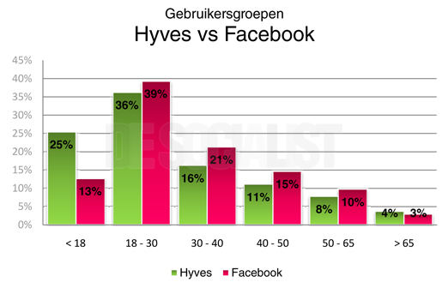
Figuur 7 De leeftijdsgroepen op Hyves en Facebook.
Hyves heeft op 10 mei 2011 11.275.696 leden.^{(bron 25)} Het grootste percentage Hyves-gebruikers is onder de 30 jaar (61 %).^{(bron 4)} In 2010 had Hyves 10,8 miljoen leden. Van de 10,8 miljoen leden zijn 9,1 miljoen Nederlandse leden. Dit betekent dat meer dan de helft van alle Nederlanders een Hyves-profiel heeft.

In 2010 zijn er ongeveer 850 miljoen krabbels gezet. Dit betekent dat een Hyves-gebruiker jaarlijks gemiddeld 79 krabbels zet. In november 2010 werd ruim 8% van alle bestede tijd op internet door Nederlanders op Hyves doorgebracht en ontving Hyves volgens comScore (organisatie die research doet naar internetmarketing) een record van 8,19 miljoen unieke bezoekers van boven de 15 jaar.^{(bron 27)} Dit geeft aan dat er voornamelijk jongeren op Hyves actief zijn.
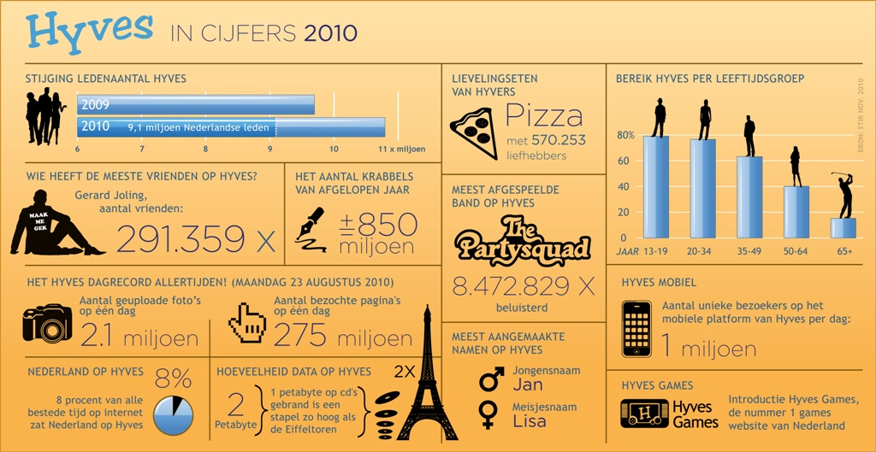
Figuur 8 Feiten over social network Hyves.
Een aantal feiten over Hyves:^{(bron 25)}
- Hyves heeft momenteel 5,8 miljard pageviews per maand.
- Gemiddelde leeftijd: 30
- Man: 48 procent
- Vrouw: 52 procent
- Gemiddeld aantal vrienden: 101
- Nederlandse leden: 9,3 miljoen
- Krabbels per dag: 2,2 miljoen
- Nieuwe foto's per dag: 815.000
- Privéberichten per dag: 1,3 miljoen
- Chatberichten per dag: 8,7 miljoen

De kanttekening die gemaakt kan worden bij dit gegeven is dat deze cijfers niets zeggen over het daadwerkelijke gebruik van de profielsite. Zo blijkt uit een onderzoek in 2009 dat hooguit 53 % van de gebruikers minstens een keer in de week inlogt.^{(bron 24)}

Mogelijkheden Hyves

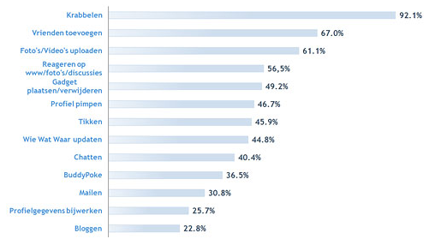
Figuur 9 De activiteiten waar Hyves het meest voor wordt gebruikt.

Op Hyves kunnen vrienden op elkaars profiel een persoonlijk berichtje achterlaten (krabbelen). Daarnaast kunnen vrienden met elkaar kwekken (chatten). Hyves-gebruikers kunnen op hun profiel een blog aanmaken, al is dit een mogelijkheid waar Hyves het minst voor wordt gebruikt. Net als op diverse andere social media kan een Hyves-gebruiker een kort berichtje (WieWatWaar) achterlaten op zijn of haar profiel over wat hem of haar bezighoudt op dat moment. Daarnaast kan een Hyves-gebruiker foto’s en video’s uploaden op het profiel.

Bedrijven kunnen een eigen Hyves-pagina aanmaken. Hyves-gebruikers kunnen lid worden van deze bedrijven als ze er werken of gewerkt hebben. De leden kunnen aangeven wat voor functie ze hebben en vanaf wanneer ze bij het bedrijf werken. Ook kan een bedrijf een corporate account aanmaken om te adverteren op Hyves en merken toe te voegen.

Ook kunnen Hyves-gebruikers groepen aanmaken. Andere Hyves-gebruikers kunnen lid worden van deze groep. Binnen een groep is het mogelijk om groepsberichten te versturen, foto’s en video’s te uploaden, discussies aan te maken, polls aan te maken en blogs te schrijven. Leden van de Hyves-groep kunnen reageren op de foto’s, video’s, discussies, polls en blogs. Daarnaast kunnen zij ook krabbels achterlaten.

10.3 Facebook

Op 31 december 2010 had Nederland 3,417,540 Facebook-gebruikers.^{(bron 1)} Facebook is vrij toegankelijk en wereldwijd bekend. Meer dan 500 miljoen mensen over de hele wereld maken actief gebruik van Facebook. Dit betekent dat 1 op de 14 mensen een profiel heeft op Facebook. De helft van deze gebruikers logt minimaal een keer dag in op de website. Bijna de helft van de mensen tussen de 18 en 34 jaar oud bekijkt Facebook direct nadat zij ‘s ochtends opgestaan zijn. Ongeveer 28% bekijkt Facebook al op hun smartphone voordat zij überhaupt uit bed zijn gekomen.

De groep gebruikers tussen de 18 en 24 jaar oud groeide het snelst in 2010, namelijk met 74%. Facebook wordt voornamelijk gebruikt om commentaar achter te laten.^{(bron 5)} De gemiddelde gebruiker heeft 130 vrienden en is lid van 80 verschillende groepen, evenementen en andere pagina’s. (bron 6)

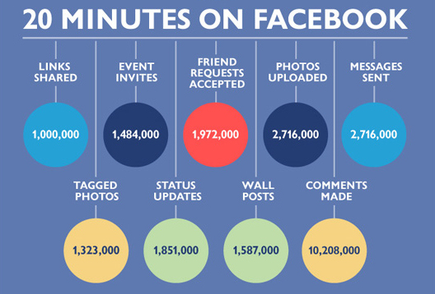
Figuur 10 De hoeveelheid activiteiten die plaats vinden binnen 20 minuten op Facebook.

Facebook in Nederland

In Nederland maken in februari 2011 3,8 miljoen mensen gebruik van Facebook. Hierbij is de verdeling tussen mannelijke en vrouwelijke gebruikers gelijk. Per week komen er nog eens 100.000 gebruikers bij. De grootste groep gebruikers in Nederland (32%) is tussen de 25 en 34 jaar oud.^{(bron 33)}

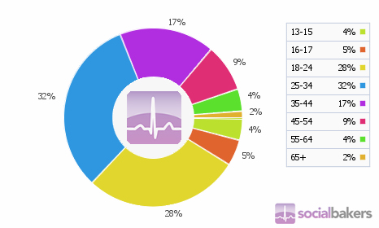
Figuur 11 Overzicht van hoe de leeftijdsgroepen zijn verdeeld op Facebook.

Mogelijkheden Facebook

Op Facebook kan je een profiel aanmaken als je ouder bent dan 13. Dit geeft meteen aan waarom de doelgroep van Facebook ouder is dan die van Hyves.^{(bron 4)} Op het profiel kan de gebruiker al zijn of haar interesses invullen, van levensbeschouwing tot favoriete atleten. Naast het profiel heeft iedere gebruiker een pagina waarin alle updates van vrienden of groepen waar zij lid van zijn te zien zijn. Ook kunnen zij diverse toepassingen gebruiken, zoals spelletjes.

Bedrijven kunnen ook op Facebook een eigen groep aanmaken. Ook hier kunnen Facebook-gebruikers lid worden van de groep. Bedrijven kunnen op een Facebook-pagina hun bedrijfsinformatie kwijt, kunnen een forum opstarten en kunnen zelfs pagina’s van hun website integreren in hun Facebook-groep.

Naast het opzetten van een groep, kunnen bedrijven ook gebruik maken van Facebook Ads. Bedrijven kunnen door middel van het invullen van een formulier een advertentie maken. Deze advertentie is alleen te zien op de pagina’s van de geselecteerde doelgroep. De doelgroep kan geselecteerd worden op uiteenlopende onderwerpen, van woonplaats tot interesse. Een bedrijf rekent af per ‘klik’.

10.4 LinkedIn

LinkedIn is een sociale netwerksite waar professionals met elkaar in contact kunnen komen. De site stond eerst bekend als de cv-site, maar tegenwoordig is steeds meer mogelijk op de site.

Doelgroep

De leden van LinkedIn zijn professionals en vakmensen die met hun LinkedIn-profiel hun (zakelijke) contacten op de hoogte houden van hun carrière en ervaringen binnen het vakgebied. In 2009 waren 1.155.269 Nederlanders lid van LinkedIn.^{(bron 35)} Inmiddels zijn dat er ruim 2 miljoen.^{(bron 32)} In totaal heeft LinkedIn meer dan 100 miljoen leden, waarvan meer dan de helft buiten de Verenigde Staten.^{(bron 26)}

Mogelijkheden

Gebruikers van LinkedIn kunnen aangeven waar zij op dat moment werken en waar zij hebben gewerkt. Werkgevers of klanten kunnen een aanbeveling op het profiel van de persoon achterlaten. Gebruikers kunnen ook lid worden van groepen, al zijn deze nog aan het opkomen binnen LinkedIn.

Bedrijven kunnen ook een pagina aanmaken op LinkedIn. Zo kunnen zij contacten onderhouden met klanten, maar ook met hun medewerkers. Alle groepen zijn op zichtbaarheid aan te passen. Zo kan een groep op openbaar gezet worden, zodat zelfs niet-leden de pagina kunnen bekijken, maar er kan ook voor gekozen worden dat LinkedIn-gebruikers eerst toestemming moeten vragen voordat zij tot een groep worden toegelaten. Daarnaast kan LinkedIn ook goed gebruikt worden voor het verwerven van werknemers.

Bedrijven kunnen op LinkedIn ook gericht adverteren. In plaats van te selecteren op interesses en dergelijke bij Facebook, kan bij LinkedIn geselecteerd worden op bijvoorbeeld functie, grootte van het bedrijf en branche.^{(bron 35)}

10.5 YouTube

YouTube maakt het miljarden mensen mogelijk oorspronkelijke video's te ontdekken, te bekijken en te delen. Het doel van YouTube is om mensen een forum te bieden dat iedereen kan gebruiken om wereldwijd contact te leggen met anderen, mensen te informeren en te inspireren. De site fungeert dan ook als een distributieplatform voor makers van oorspronkelijke inhoud (de filmpjes) en voor adverteerders, hoe groot of klein dan ook.

Doelgroep

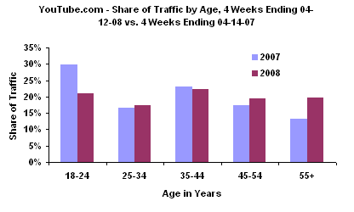
Figuur 12 De leeftijd van bezoekers van YouTube.

Zoals te zien is op bovenstaande afbeelding waren vooral 18 tot 24 jarigen te vinden op YouTube in 2007. Een jaar later is te zien dat de doelgroep ouder is geworden.^{(bron 34)} De videowebsite YouTube heeft 35 miljoen vaste bezoekers per maand. ^{(bron 23)} Per dag zijn er 500 miljoen bezoekers en 2 miljard video views. Daarnaast wordt er per minuut 24 uur aan videocontent geupload.^{(bron 28)}

Ondertussen is YouTube enorm gegroeid en zal ongetwijfeld verder groeien. Hieronder een aantal feiten en cijfers over YouTube:

- 23 landen hebben een lokale YouTube
- 500 miljoen bezoekers
- Wereldwijd meer dan 2 miljard video’s bekeken per dag
- Wereldwijd 45 miljard hits per dag op de homepage
- 1700 jaar is ervoor nodig om elke video op YouTube te bekijken
- Per minuut wordt 24 uur aan video content geüpload

Mogelijkheden YouTube

Gebruikers van YouTube kunnen zoveel videomateriaal als zij willen uploaden, van maximaal 10 minuten per video. Deze video kunnen zij delen met hun abonnees, maar ook embeded op hun site zetten. Per video kan gekozen worden of deze privé of openbaar is. Gebruikers kunnen ook berichten sturen naar en ontvangen van andere gebruikers.

Adviesrapport

11. Advies

Als een organisatie een campagne opzet, is het belangrijk om te kijken wat de doelgroep is. Een gemeente heeft een nogal grote doelgroep, namelijk de inwoners. Al deze inwoners zijn van verschillende leeftijden, gebruiken andere media, enzovoorts. Daarom is het belangrijk om de doelgroep op te splitsen in specifiekere doelgroepen, zodat de campagne aankomt bij de mensen. De volgende vier doelgroepen vallen onder de doelgroep:

- Inwoners onder de 40
- Inwoners boven de 40
- Medewerkers
- Ondernemers

Door de middelen binnen de campagne af te stemmen per doelgroep, zullen alle doelgroepen bereikt worden. Zo zullen de inwoners onder de 40 voornamelijk bereikt kunnen worden door middel van Facebook, Twitter, Foursquare en de website. Inwoners boven de 40 zullen voornamelijk bereikt worden door Facebook, Twitter, de kaartjes, de website en eventueel LinkedIn. Medewerkers en ondernemers zullen voornamelijk bereikt worden door LinkedIn en de website.

Hieronder zal er per medium uitgelicht worden waarom het wel of niet wordt gebruikt en hoe het middel op de beste manier gebruikt kan worden binnen een participatiecampagne.

11.1 Website
Website:
- Centraal punt
- Vraagstelling kaderen
- Ideeën insturen in categorieën
- Buttons social media meer in het zicht
Doordat deze doelgroepen verschillende media gebruiken, is het belangrijk dat zij niet langs elkaar heen communiceren. Een oplossing is een centraal punt waar alle media samenkomen: de website. De bestaande website (www.Ikbenwoerden.nl) wordt positief ontvangen door de respondenten van de enquête. Met een paar kleine aanpassingen is de website perfect voor het insturen van ideeën, het reageren op ideeën en het verspreiden van de ideeën.

Insturen

Een deel van de ingestuurde ideeën gaat over onderwerpen waar de gemeente geen verantwoordelijkheid voor heeft, maar de provincie of het Rijk. Een aantal respondenten geven aan dat het makkelijker zou zijn om ideeën in te sturen als de vraagstelling meer gekaderd wordt. Ook geïnterviewde personen denken dat het kaderen van de vraagstelling zou helpen om meer goede ideeën binnen te krijgen.

De wethouders binnen gemeente Woerden hebben allemaal de verantwoordelijkheid over bepaalde onderwerpen. Door deze onderwerpen als speerpunten te nemen op de website en achtergrondinformatie te geven over het onderwerp of eventueel het proces, krijgt de bezoeker van de website een beeld van dit onderwerp of proces wat het makkelijker maakt een goed idee te bedenken.

Tijdens de campagne Ikbenwoerden moesten alle ideeën eerst toestemming krijgen voordat ze verschenen op de website, dit om spam en grove taalfouten tegen te gaan. Aangezien er geen spam is langsgekomen en er bijna geen grove taalfouten te vinden waren in de ideeën, is het beter de ideeën automatisch op de site te laten plaatsen. Dit scheelt veel werk en tijd.

Reageren

Doordat de ideeën ingestuurd gaan worden per onderwerp, zal de website overzichtelijker worden en kunnen de ideeën makkelijker terug gevonden worden. De manier waarop gereageerd kan worden is prima. Bij de campagne Ikbenwoerden moesten alle reacties goedgekeurd worden voordat zij geplaatst werden op de website. Aangezien er geen spam of iets dergelijks is langsgekomen en het goedkeuren veel werk en tijd kostte, is het een goed idee om dit niet meer te doen.

Bezoekers kunnen op de website ook stemmen op ideeën. Op dit moment is het nog zo dat het ‘+’ teken twee punten oplevert, en het ‘-‘ teken een punt aftrekt. Aangezien dit een vertekend beeld geeft van de stemmen, is het beter om bij het ‘+’ teken gewoon een punt te geven en bij het ‘-‘ teken gewoon een punt af te laten trekken.

Verspreiden

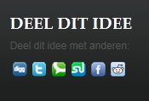
Op dit moment staan bovenaan de pagina, als je op een idee klikt, buttons (zie figuur 13) om de link naar het idee te plaatsen op diverse netwerken, zoals Facebook en Twitter. Aangezien deze buttons erg klein zijn en niet dichtbij het idee staan, vallen zij niet op. Om de buttons op te laten vallen, kunnen zij onder het idee geplaatst worden tussen het idee en de reacties in. Door ook een button voor Hyves toe te voegen, kunnen ook Hyves-gebruikers ideeën delen. Zo kunnen hun Hyves-vrienden ook op de hoogte gebracht worden van het bestaan van de campagne.
Figuur 13 De buttons op de website van Ikbenwoerden
Het is ook belangrijk om een duidelijk zichtbare knop te maken op de website van de gemeente die linkt naar de website van de campagne. Op dit moment is er geen zichtbare link te vinden en wordt er alleen verwezen naar de campagne in nieuwsberichten.

11.2 Kaartjes

Om de oudere doelgroep te bereiken die geen computer heeft of weinig doet met internet, is het inzetten van de kaartjes een goede methode. Aangezien de kaartjes veel werk op leverden, is het een goed idee om ze niet zo grootschalig in te zetten als tijdens de campagne Ikbenwoerden. Aangezien er niet altijd verkiezingen zullen zijn tijdens een campagne zoals bij Ikbenwoerden, moet er ook gekeken worden naar een andere verspreidingsmethode. Huis-aan-huis verspreiding is te duur. Een andere manier is om het te verspreiden op plekken waar de doelgroep vaak komt. De kaartjes kunnen bijvoorbeeld neergelegd worden bij dokters, apotheken, ziekenhuizen en de bibliotheek.
Kaartjes:
- Verspreiden op plekken waar doelgroep kom
- Meer ruimte en neutrale achtergrond
- Tijd reserveren om ideeën op website te plaatsen

Respondenten van de enquête hebben aangegeven dat er weinig ruimte is op de kaartjes om een idee met diepgang op te schrijven. Ambtenaren die betrokken waren bij de campagne hebben die opmerking ook geplaatst. Om meer doordachte ideeën te krijgen en minder one-liners is het dus belangrijk om meer ruimte vrij te maken op de kaartjes waar het idee geschreven kan worden. Ook is het een goed idee om te zorgen voor een neutrale achtergrond waar het idee opgeschreven moet worden.

Om het invoeren op de website van de ideeën op de kaartjes minder stressvol te maken, is het een goed idee om de kaartjes tot het einde van de campagne op te sparen en dan een dag (of aantal dagen) in te roosteren om alleen maar aandacht te besteden aan het invoeren van de ideeën. Als de deadline verlopen is om ideeën in te sturen, is er nog genoeg tijd over voor bezoekers van de website om te reageren op deze ideeën.

11.3 Twitter

Het Twitter-account kan gehandhaafd worden als verspreidingsmiddel. Door gebruik te maken van pakkende koppen in de tweets kan je de interesse wekken van de inwoners om op de link te klikken. Door ook zelf Twitter-accounts te volgen, kan de gemeente een socialer aangezicht creëren. Erik Hartman, van het communicatiebureau die de website van Ikbenwoerden ontwikkelde, heeft een lijst gemaakt met een top-100 van Woerdense Twitter-gebruikers. Door deze personen te volgen en met hen de discussie aan te gaan, functioneren zij als ambassadeurs voor jouw campagne. Doordat deze personen veel volgers hebben op Twitter, krijgt de campagne ook meer bekendheid onder de inwoners.
Twitter:
- Verspreidingsmiddel
- Woerdenaren volgen
- Discussie aangaan

11.4 Bijeenkomsten

De gemeente heeft sectorgesprekken gevoerd per onderwerp met de betrokken personen. Deze gesprekken zijn zeker goed om te voeren. Naast deze gesprekken is er ook een Tussenbalans gehouden. Tijdens deze bijeenkomsten konden inwoners vragen stellen over de onderwerpen en ingezonden ideeën.

Het is een goed idee om ook een bijeenkomst op het stadhuis te organiseren om ideeën in te zamelen en niet alleen een bijeenkomst om de ideeën te beoordelen. Door een debat te organiseren, met aan de ene kant wethouders en de raad en aan de andere kant de inwoners, kunnen er goede ideeën ontstaan door de dynamiek tussen de twee partijen. Door gebruik te maken van crowdsourcing kunnen inwoners en politici elkaar aanvullen en inspireren waardoor de ideeën naar een hoger niveau worden getild.
Bijeenkomsten:
- Sectorgesprekken behouden
- Bijeenkomst voor verzamelen ideeën
- Debat

11.5 Facebook en Hyves

Uit de social media analyses van Facebook en Hyves blijkt al dat de doelgroep zich meer bevindt op Facebook dan op Hyves. Dit bleek ook uit de enquête. Daarnaast is Facebook technisch beter te integreren in het web van media met de website als centraal punt. Om niet te veel verschillende media te gebruiken en het te ingewikkeld maken, is het een goed idee om alleen Facebook te gebruiken binnen de campagne.
Facebook en Hyves:
- Geen Hyves
- Wel Facebook
- Websitepagina integreren

Volgens Jochem Broersen, eigenaar/directeur/consultant bij social media adviesbureau Going Virtual, is het door een Facebook applicatie mogelijk om een pagina van een website te integreren in een Facebook layout. Het is daarom een goed idee om een Facebook-groep op te richten waar inwoners met elkaar in discussie kunnen gaan. Binnen die groep kan een pagina aangemaakt worden waarop de pagina van de website geplaatst kan worden. De pagina van de website die geplaatst moet worden, is uiteraard de pagina waarop inwoners hun idee kunnen insturen. Hierdoor kunnen inwoners wel met elkaar in discussie gaan op Facebook, maar komen alle concrete ideeën wel terecht op het centrale punt: de website.

11.6 LinkedIn

Niet alleen inwoners, maar ook ondernemers in Woerden en medewerkers van gemeente Woerden mochten een idee insturen en hun mening laten gelden. Aangezien medewerkers elkaar op LinkedIn in hun netwerk hebben staan, is dit netwerk ook ideaal om te gebruiken voor het inzamelen van ideeën. Medewerkers kunnen zich geremd voelen in het geven van hun mening als zij het idee hebben dat inwoners hun ideeën kunnen lezen. Het is daarom een goed idee om een besloten groep aan te maken op LinkedIn en alle medewerkers van de gemeente die op LinkedIn een account hebben uit te nodigen. Binnen deze groep kunnen de medewerkers al hun ideeën kwijt en, ook hier, kunnen de ideeën beter worden door crowdsourcing.
LinkedIn:
- Openbare groep voor ondernemers
- Besloten groep voor medewerkers

Ondernemers hebben vaak ook een LinkedIn account. Een aantal respondenten heeft ook aangeven in de enquête LinkedIn gemist te hebben binnen de campagne. Om ook deze ondernemers en inwoners een platform te geven waarop zij hun ideeën kwijt kunnen, kan er een openbare LinkedIn groep aangemaakt worden. Het is helaas onmogelijk om een website te integreren in LinkedIn of andersom, daarom is het belangrijk om de groep openbaar te maken. Als een LinkedIn groep openbaar is, kunnen ook niet-leden de geplaatste berichten lezen.

Om de concrete ideeën en de discussies uit elkaar te houden, kan er een apart topic geopend worden waar de ideeën geplaatst kunnen worden. Zo kunnen de ideeën letterlijk gekopieerd en geplakt worden op de website.

11.7 Overige social media

Tijdens de campagne Ikbenwoerden is er gebruik gemaakt van video’s. Deze video’s zijn gemiddeld 150 keer bekeken per filmpje. Aangezien de filmpjes worden gemaakt door een externe partij (WoerdenTV) en ook op hun YouTube-account geplaatst worden, is het niet nodig om een eigen YouTube-account aan te maken.
Overige social media:
- Geen eigen YouTube-account
- Meer inwoners in filmpjes
- Foursquare gebruiken

Tot nu toe staan op de website alleen filmpjes van interviews met betrokken wethouders. In een volgende campagne kan er ook gefilmd worden tijdens bijeenkomsten. Door niet alleen politici te interviewen maar ook inwoners over hun ideeën, kunnen zij kijkers inspireren om daarop te reageren of om ook een idee in te sturen.

Naast al deze media is Foursquare een medium dat voor net een beetje meer publiciteit kan zorgen rondom de campagne. Foursquare is een netwerk waar gebruikers kunnen inchecken op plaatsen, zodat anderen weten waar zij zich op dat moment bevinden. Als de gemeente een account creëert op Foursquare kunnen zij er voor zorgen dat er een bericht binnenkomt bij de personen die inchecken op het stadhuis. Hierdoor komt de campagne onder de aandacht van meer mensen.

11.8 Beantwoorden ideeën

De ideeën binnen de campagne Ikbenwoerden kregen allemaal een persoonlijk antwoord. Hierdoor kostte het beantwoorden van de ideeën erg veel tijd. Om tijd te besparen, maar de indieners van de ideeën wel te laten merken dat er goed naar hun idee is gekeken, is het een goed idee om het beantwoorden van de ideeën te clusteren. Doordat de ideeën op de website van de campagne al per onderwerp worden ingediend, zal dit snel en gemakkelijk gaan. De ideeën kunnen per onderwerp geselecteerd worden in drie categorieën die binnen de campagne Ikbenwoerden ook al zijn gebruikt: “Goed idee, daar hadden we nog niet aan gedacht”, “Goed idee, daar zaten we zelf ook al aan te denken” en “Met dit idee kunnen we helaas niets doen”. Zo krijgt ieder idee toch een antwoord, maar kost het minder tijd. Door vooraf te melden dat dit de procedure van beantwoorden is, zijn de inwoners ook op de hoogte en weten zij dat er wel serieus naar ieder idee gekeken wordt.
Beantwoorden ideeën:
- Het beantwoorden clusteren
- Procedure melden bij inwoners

12. Bronnenlijst

- Burcher, N., 4 januari 2011, Facebook usage statistics Dec 31st 2010 vs Dec 31st 2009 vs Dec 31st 2008, Verkregen op 13 mei 2011 van http://www.nickburcher.com/2011/01/facebook-usage-statistics-dec-31st-2010.html

- ComScore, 26 april 2011, The Netherlands Ranks #1 Worldwide in Penetration for Twitter and Linkedin, Verkregen op 3 mei 2011 van http://www.comscore.com/Press_Events/Press_Releases/2011/4/The_Netherlands_Ranks_number_one_Worldwide_in_Penetration_for_Twitter_and_LinkedIn

- COMM Collection, mei 2011, Aanbevelingen bij het gebruik van sociale media (Gids voor de federale communicatoren), Verkregen op 3 mei 2011 van http://www.fedweb.belgium.be/nl/binaries/Aanbevelingen%20bij%20het%20gebruik%20van%20sociale%20media_NL_tcm120-128918.pdf

- De Socialist, 25 februari 2011, Hallo… vergeten we Hyves niet?, Verkregen op 11 mei 2011 van http://www.desocialist.nl/blog/vergeten-we-hyves-niet

- Digitalbuzzblog, 18 januari 2011, Facebook Statistics, Stats & Facts For 2011, Verkregen op 13 mei 2011 van http://www.digitalbuzzblog.com/facebook-statistics-stats-facts-2011/

- Facebook, datum onbekend, Statistieken, Verkregen op 16 mei 2011 van http://www.facebook.com/press/info.php?statistics

- Gemeente Alphen aan den Rijn, 7 april 2011, Breng Alphen in balans: geef uw mening via de Begrotingswijzer, Verkregen op 30 mei 2011 van http://www.alphenaandenrijn.nl/Smartsite.shtml?id=77148

- Gemeente Alphen aan den Rijn, via http://www.twitter.com/gemeenteaadr

- Gemeente Alphen aan den Rijn, 2010, Statistisch jaaroverzicht, verkregen op 30 mei 2011 van http://www.alphenaandenrijn.nl/INTERNET/BMF/Jaarverslag_2010_Compleet.pdf

- Gemeente Woerden, via Erwin Bregman (Kwaliteitsbeheerder Dienstverlening)

- Gemeente Woerden, datum onbekend, Cijfers in het kort: Ikbenwoerden.nl

- Gemeente Woerden, datum onbekend, Hoe werkt de gemeente?, Verkregen op 7 april 2011 van http://woerden.nl/default/organisatie/hoewerktdegemeentelijkeorganisatie/hoewerktde
gemeentelijkeorganisatie/id_8327

- Gemeente Woerden, 30 januari 2011, Huisstijl Handboek

- Gemeente Woerden, 26 januari 2011, Participatie/communicatie meerjarenperspectief (voorstel aan burgemeester en wethouders)

- Gemeente Tilburg, via https://twitter.com/gemeentetilburg

- Gemeente Tilburg, datum onbekend, Tilburg bezuinigt €, Verkregen op 31 mei 2011 van http://www.tilburg.nl/gemeente/ep/home.do?tabId=1

- Gemeente Tilburg, 1 januari 2011, Tilburg in Cijfers 2011, Verkregen op 31 mei 2011 van http://www.tilburg.nl/stad/ep/channelView.do?channelId=-8206&displayPage=%2Fep%2Fchannel%2Ftl_channel_default_program.jsp&pageTypeId=8537

- Gemeente Tilburg, datum onbekend, Tilburg Stad, Verkregen op 31 mei 2011 van http://tilburgstad.hyves.nl/

- Gemeente Tilburg, datum onbekend, Tilburg stad, Verkregen op 31 mei 2011 van http://www.facebook.com/tilburgstad

- Gemeente Utrecht, datum onbekend, U aan Z, Verkregen op 1 juni 2011 van http://www.u-aan-z.nl/

- Gemeente Utrecht, via http://www.twitter.com/gemeenteutrecht

- Gemeente Utrecht, datum onbekend, Onderzoeksflits januari 2009, Verkregen op 1 juni 2011 van http://www.utrecht.nl/smartsite.dws?id=278616

- Hijink, M., 31 oktober 2006, Youtube.com ruimt op, Verkregen op 23 mei 2011 van http://vorige.nrc.nl/media/article1737789.ece/Youtube.com_ruimt_op

- Hyped, 12 januari 2009, De echte statistieken van Hyves, Verkregen op 10 mei 2011 van http://www.hyped.nl/details/20090111_de_echte_statistieken_van_hyves

- Hyves.nl, 9 mei 2011, Statistieken, Verkregen op 9 mei 2011 van http://www.hyves.nl/

- LinkedIn, datum onbekend, About Us, Verkregen op 19 mei 2011 van http://press.linkedin.com/about/

- Marketingfacts, 24 december 2010, Het Hyves jaar 2010 in feiten en cijfers, Verkregen op 11 mei 2011 van http://www.marketingfacts.nl/berichten/20101224_het_hyves_jaar_2010_in_feiten_en_cijfers/

- Microsoft, juni 2010, Ontwikkelingen van YouTube online video advertising, Verkregen op 24 mei 2011 van http://blogs.microsoft.nl/blogs/web/archive/2010/06/22/ontwikkelingen-van-youtube-online-video-advertising.aspx

- PON, Deloitte en BMC, 11 maart 2009, Rapport Waar staat je gemeente?

- Provincie Utrecht & Gemeente Woerden, 2009, Kwaliteitsmeting gemeente Woerden

- Radiostation RPL FM, 19 april 2011, Twijfel over gebruik suggesties ikbenwoerden.nl, Verkregen op 7 april 2011 van http://www.rplfm.nl/index.php?option=com_content&view=article&id=123&Itemid=72?limit_start=0&pid=10832

- Schievink, B., 9 december 2010, LinkedIn heeft twee miljoen leden in Nederland, Verkregen op 18 mei 2011 van http://tweakers.net/nieuws/71248/linkedin-heeft-twee-miljoen-leden-in-nederland.html

- Socialbakers, datum onbekend, Netherlands Facebook Statistics, Verkregen op 16 mei 2011 van http://www.socialbakers.com/facebook-statistics/netherlands/last-week#chart-intervals

- Socialmediaoptimization, 22 april 2008, YouTube audience Ages, Verkregen op 23 mei van http://social-media-optimization.com/2008/04/youtube-audience-ages/

- TribalIM, 22 april 2009, 1,155,269 Nederlandse LinkedIn gebruikers te bereiken met LinkedIn Direct Ads, Verkregen op 18 mei 2011 van http://www.tribal-im.com/nl/weblog/social-networks/nederlandse-linkedin-gebruikers-te-bereiken-met-linkedin-direct-ads/

- Woerden Dichtbij, 1 maart 2011, #ikbenwoerden live, schieten maar!, Verkregen op 7 april 2011 van http://woerden.dichtbij.nl/wonen/Ikbenwoerden-live-schieten

13. Bijlagen

Bijlage 1: Enquête
Bijlage 2: Resultaten enquête
Bijlage 3: Interviews

Bijlage 1: Enquête

Wat is uw geslacht?
O Man
O Vrouw

Wat is uw leeftijd?
O < 19
O 20 – 29
O 30 – 39
O 40 – 49
O 50 – 59
O 60 – 69
O > 70

In welk deel van Woerden woont u?
O Harmelen
O Kamerik
O Woerden
O Zegveld

Maakt u gebruik van Twitter?
O Ja
O Nee

Maakt u gebruik van Facebook?
O Ja
O Nee

Maakt u gebruik van Hyves?
O Ja
O Nee

Heeft u gestemd bij de Provinciale Statenverkiezing?
O Ja
O Nee

Hoe bent u bekend geworden met de campagne Ikbenwoerden?
O Via het kaartje
O Via een nieuwsbericht in een krant
O Via de website van de gemeente
O Via Twitter
O Via iemand die er over vertelde
O Anders, namelijk: …

Volgt u de campagne Ikbenwoerden op Twitter?
O ja
O nee

Was u voor de campagne Ikbenwoerden al bewust van de noodzaak van de bezuinigingen?
O ja
O nee

Heeft de campagne ervoor gezorgd dat u meer bent gaan nadenken over de taken van de overheid?
O ja
O nee

Heeft de campagne er voor gezorgd dat u bent gaan nadenken over vrijwilligerswerk?
O ja
O nee

Heeft de campagne er voor gezorgd dat u zich meer betrokken voelt bij de gemeente dan voor de campagne?
O ja
O nee

Heeft u weleens een bezoek gebracht aan de website Ikbenwoerden.nl?
O Ja, en ik heb een idee achtergelaten
O Ja, maar ik heb geen idee achtergelaten
O Nee

Heeft u een bezuinigingsidee ingestuurd?
O Ja, via het kaartje
O Ja, via de website
O Nee, maar ik heb wel over een idee nagedacht
O Nee, ik heb er niet over nagedacht en ook niets ingestuurd

Heeft u het gevoel dat de gemeente ook iets gaat doen met de ideeën?
O Ja
O Nee

Vindt u het van belang dat de gemeente u laat meedenken over bezuinigingsideeën?
O Ja
O Nee

Bent u geïnteresseerd in het onderwerp bezuinigingen?
O Ja
O Nee

Zou u ook over andere onderwerpen willen meedenken via Ikbenwoerden.nl?
O Ja
O Nee

Vindt u de kaartjes en de website een goede manier om deze ideeën te verzamelen?
O Ja, zowel de kaartjes als de website
O Nee, alleen de kaartjes
O Nee, alleen de website
O Nee, ik vind het beide geen goed middel

Heeft u nog een suggestie of opmerking over deze campagne?
Bijlage 2: Resultaten enquête
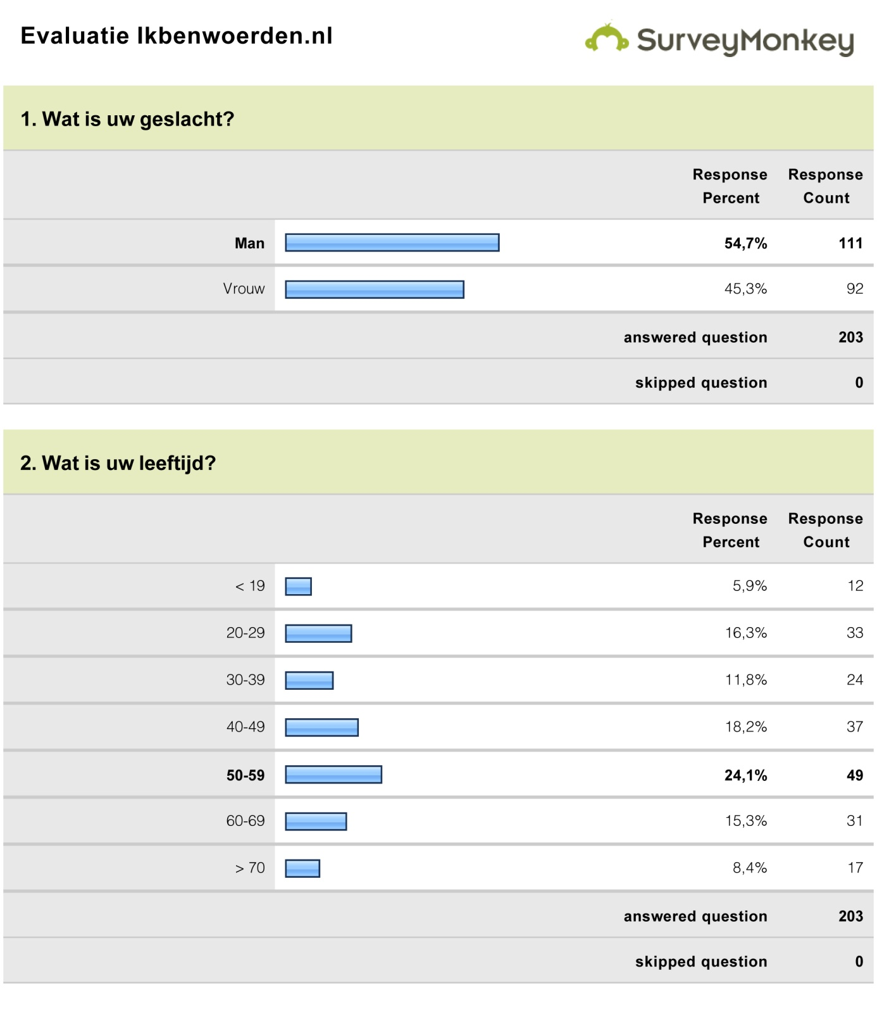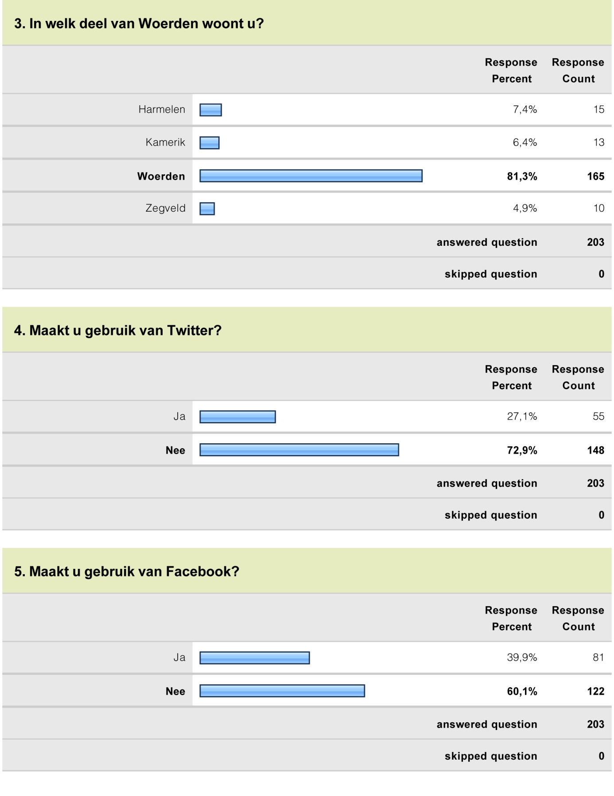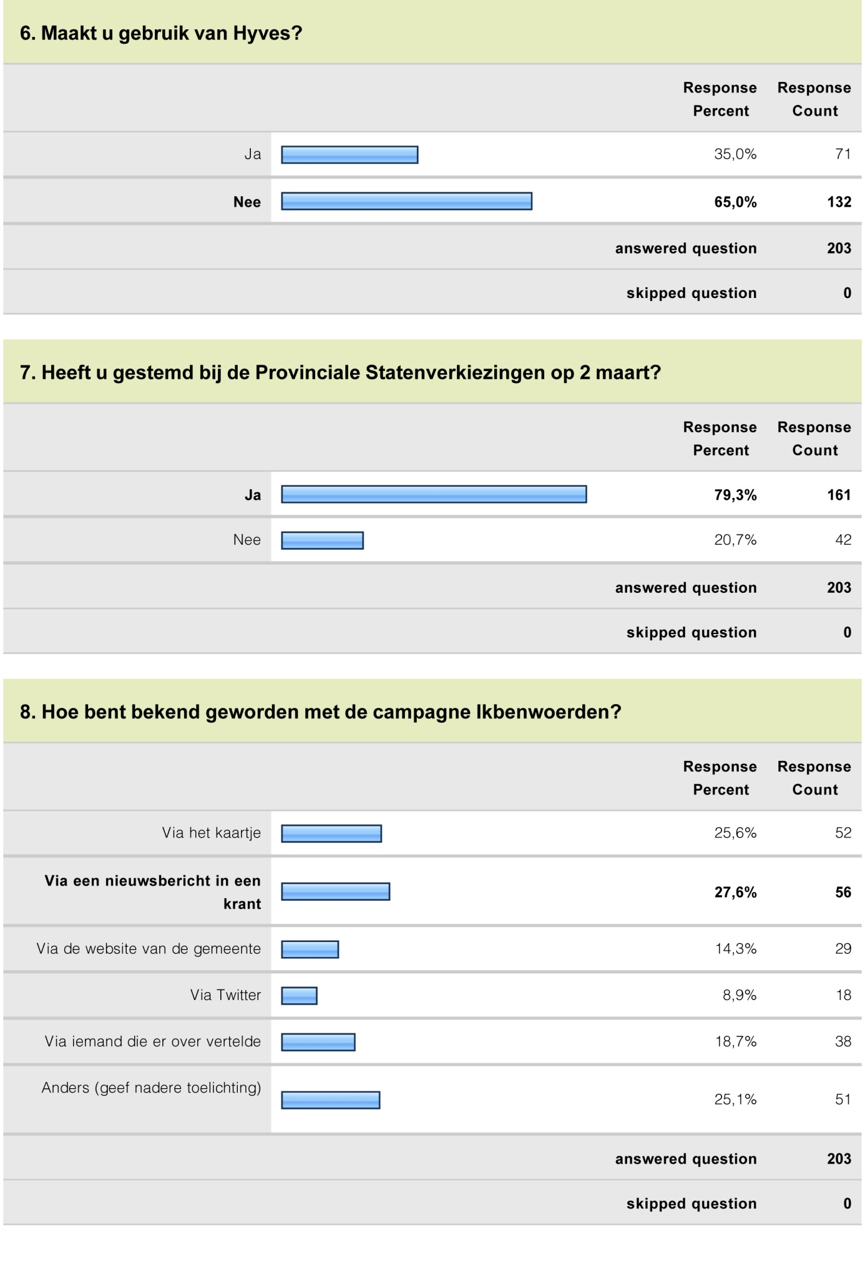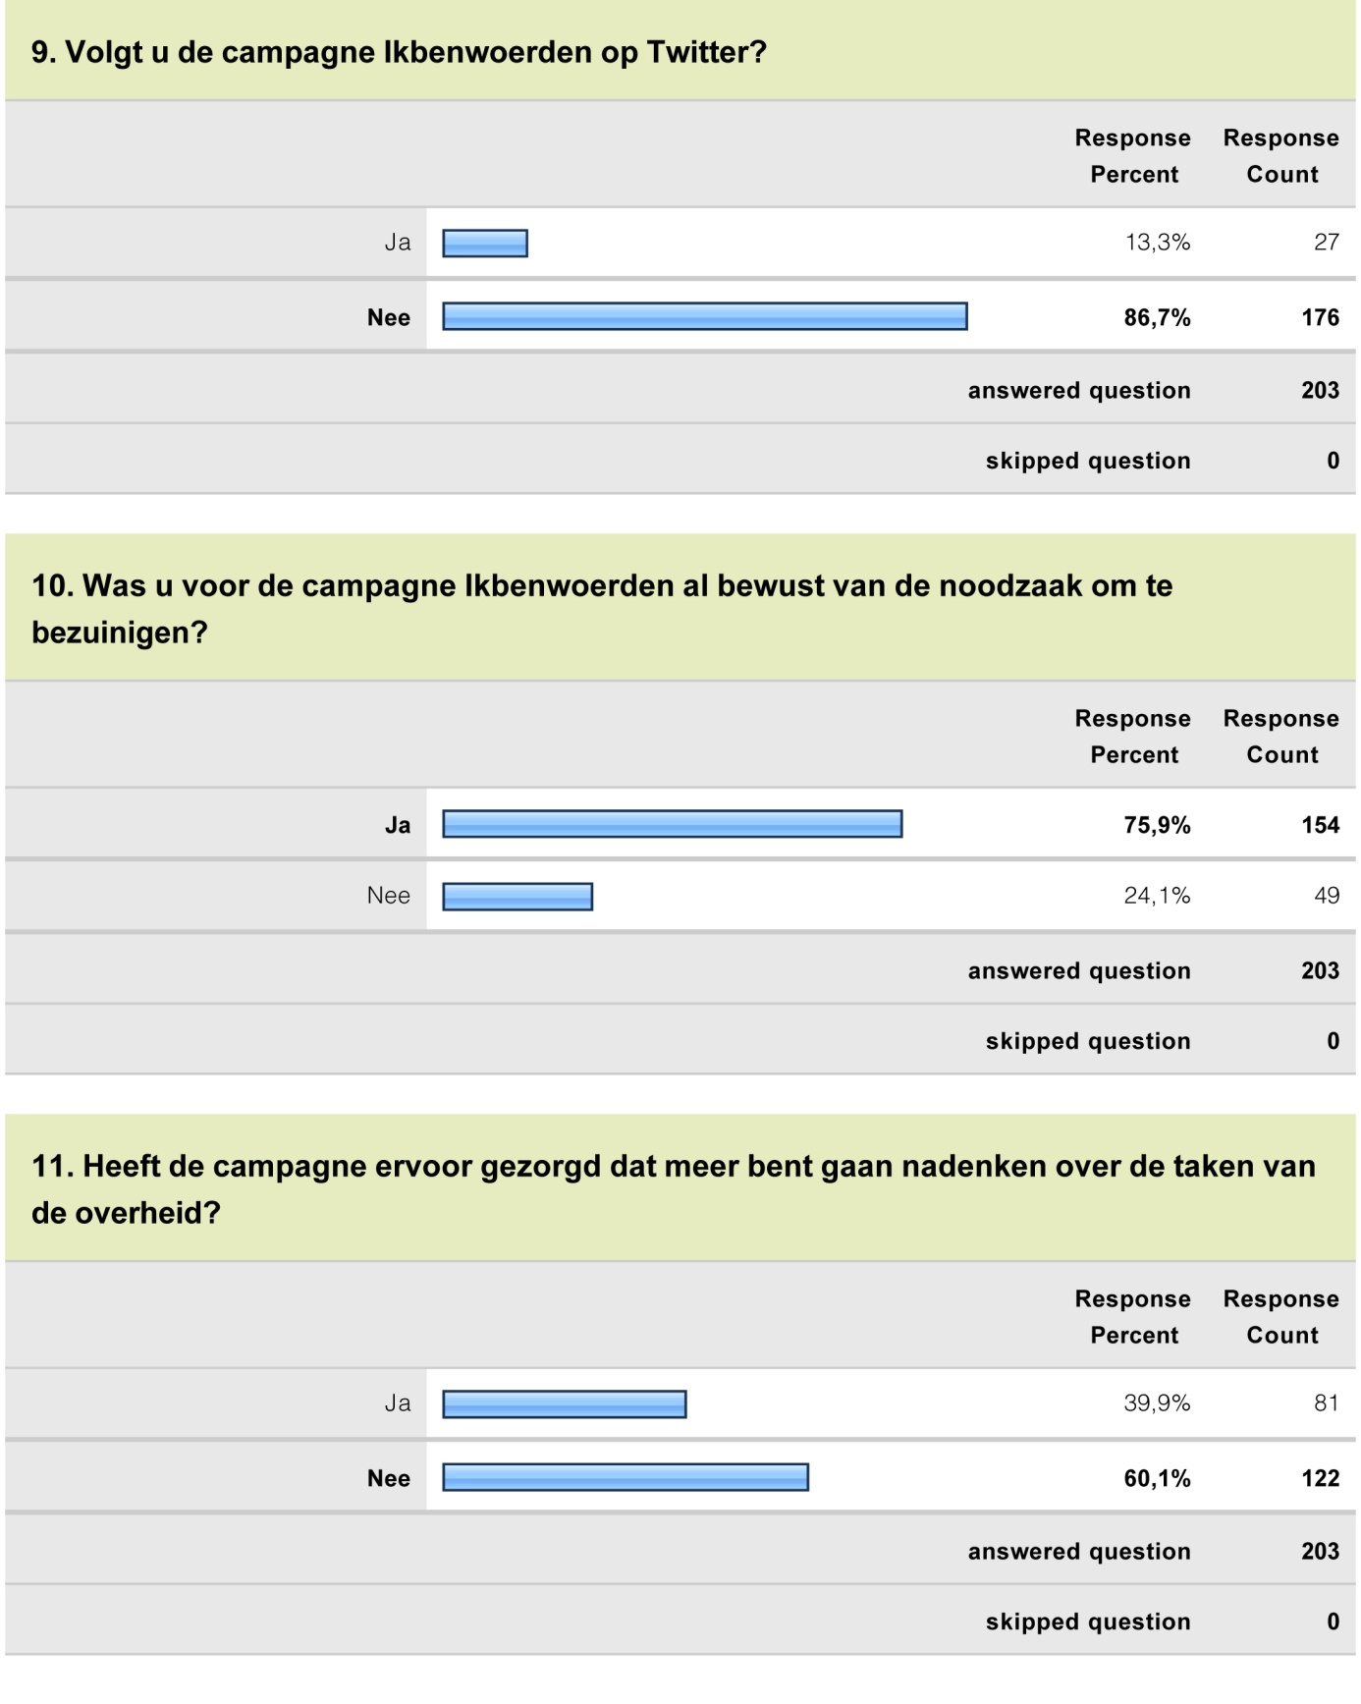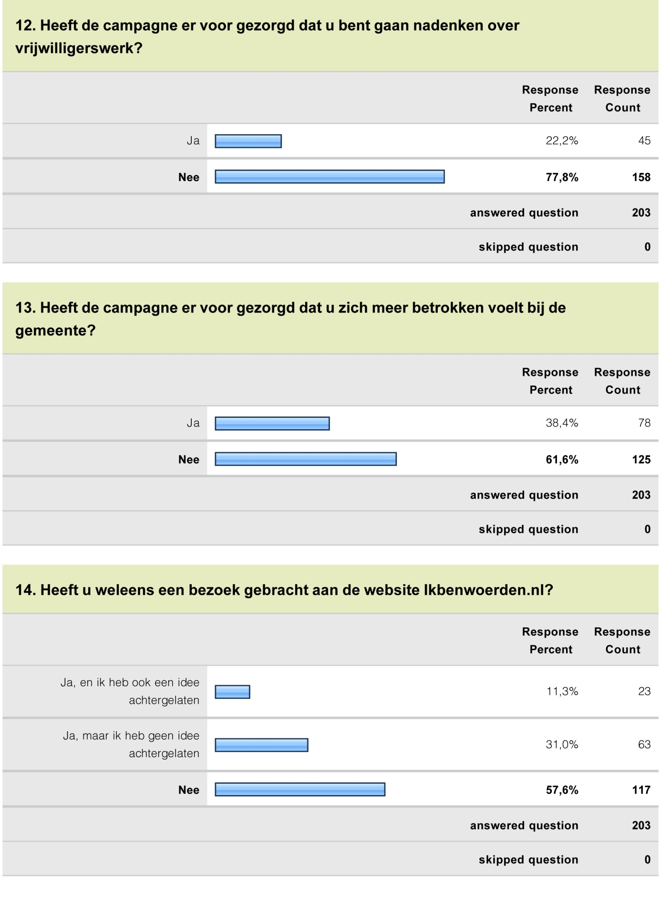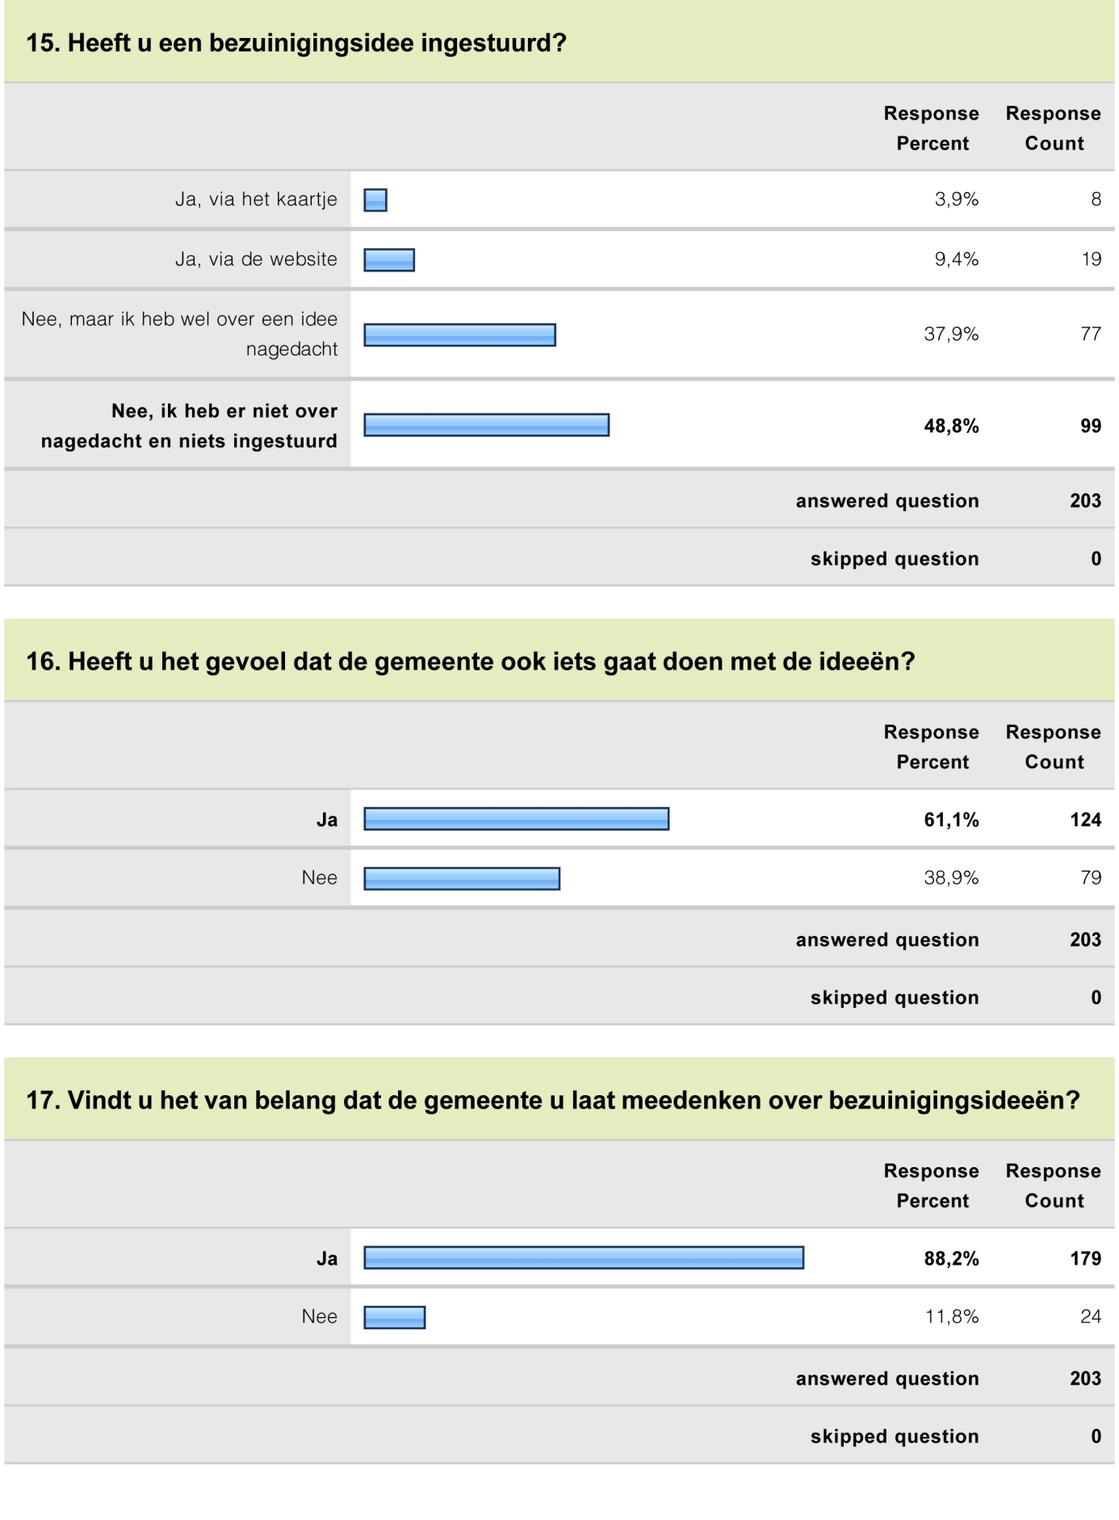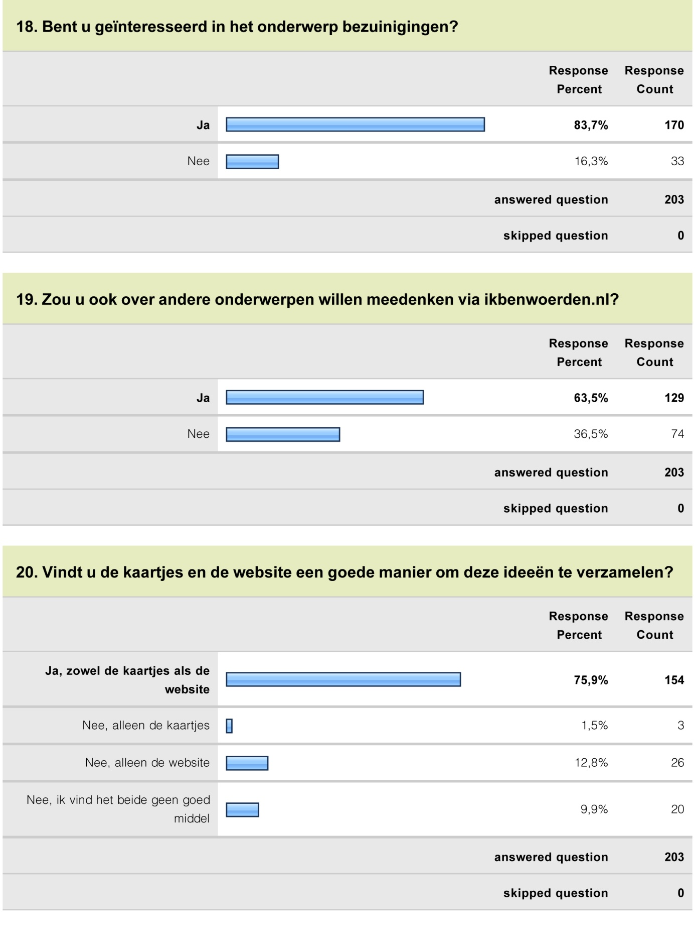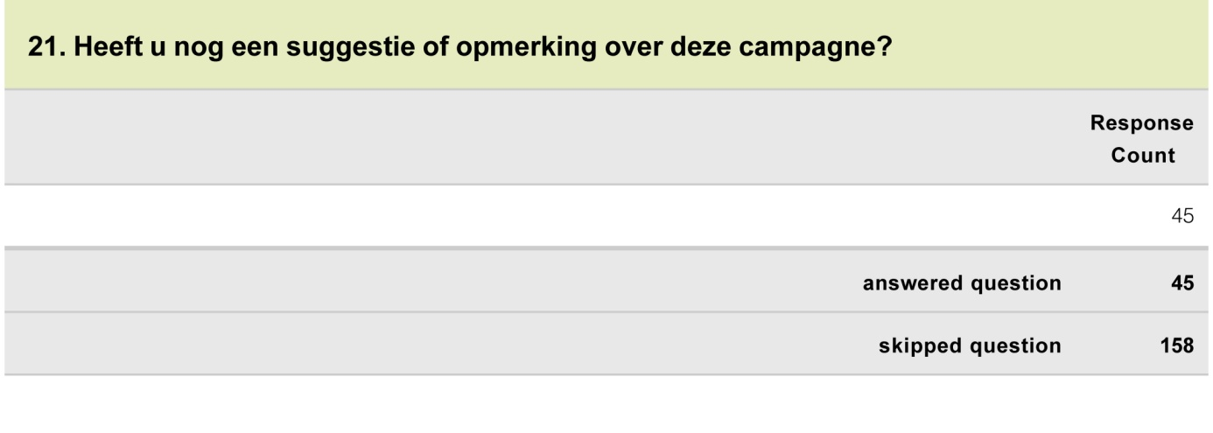
Bijlage 3: Interviews

3.1 Bob Duindam

Bob Duindam is wethouder bij de gemeente Woerden. Samen met wethouder Loes Ypma was hij de initiatiefnemer om de campagne Ikbenwoerden op te starten.

Ik herken veel ideeën als ideeën van medewerkers. De meeste ideeën van hen zijn anoniem ingediend. Dat laat twee dingen zien: ze zijn bereid om mee te denken en de cultuur moet veranderd worden, zodat medewerkers buiten gebaande paden durven te denken. Ik vind het belangrijk dat medewerkers meedenken. Tegenwoordig weten managers van grote bedrijven niet meer wat er op hun afdeling speelt.

Er is absoluut draagvlak binnen het college. Het zal niet van de een op de andere dag gebeuren, maar het gaat zeker gebeuren. Ik denk niet dat de bezuinigingsideeën veel zullen bijdragen aan de bezuinigingen.

We hebben voor digitale middelen gekozen, omdat deze ten eerste goedkoper zijn. Daarnaast kun je er mensen mee bereiken die verder weg staan van de overheid. Ook kan je dezelfde informatie in een keer met een grote groep mensen delen.

De interactie binnen de campagne had van mij sterker gemogen. Interactie gebeurt pas echt als mensen het ‘samengevoel’ krijgen en dit gevoel moet je stimuleren. Er zijn ongeveer vijftig echt goede ideeën binnengekomen. Door deze mensen te bereiken en met hen in dialoog te gaan, creëer je een community. Mensen gaan niet met elkaar in discussie als zij elkaar niet kennen.

De campagne is naar mijn mening succesvoller verlopen dan verwacht. We hadden slechts 100 ideeën verwacht en het werden er bijna vijf keer zo veel. Doordat we zoveel meer ideeën binnenkregen, duurde het beantwoorden van al deze ideeën veel te lang. Door meer mensen in te zetten zal dit een volgende keer sneller gaan.

3.2 Carla Dupont

Carla Dupont is communicatieadviseur bij gemeente Woerden en heeft de regie over de campagne.

Het initiatief voor deze campagne lag bij de wethouders Bob Duindam (vanuit Financiën) en Loes Ypma (vanuit Sociale Zaken). De gemeente heeft sowieso de opdracht om meer participatie van de burger in te zetten, maar de gemeente mag zelf bepalen hoe breed. Het college heeft de ambitie om de kloof tussen de gemeente en de inwoners te overbruggen en wilt de inwoners meer zeggenschap en verantwoordelijkheid geven. Zo zijn we ook gekomen op de slogan ‘Slanke overheid, sterke samenleving’.

Voordat we aan de gang zijn gegaan met Ikbenwoerden, hebben we een gesprek gehad met Politiek Online. Zij lieten ons de campagne van gemeente Eindhoven zien en een aantal andere organisaties om inspiratie op te doen. Het was een tijd lang onduidelijk wat de politieke opdracht was. Toen dit duidelijk was, duurde het een tijd voordat er een goed besluit op tafel lag, waar iedereen het mee eens was. Hierdoor hadden we nog maar drie weken over om de campagne op te zetten, terwijl we ongeveer twee maanden nodig zouden hebben gehad om alles goed op te zetten.

Het is voor het eerst dat we binnen een campagne gebruik maken van digitale middelen en de inwoners zo breed betrekken bij de campagne. De breedste campagne die we hiervoor hebben gehad, was rond het Defensie-eiland. Toen hebben we gebruik gemaakt van kaartjes en bijeenkomsten, maar niet van digitale middelen. We hebben dit keer meer gebruik gemaakt van digitale middelen, omdat het college dat graag wilde. Ook moet zo’n brede campagne een goede aanleiding hebben en dat is een begroting zeker.

Bij het opzetten van de campagne hebben we iedereen in gedachten gehouden en niet specifiek een aantal doelgroepen. Het college wilde iets met digitale middelen, waardoor het middel eigenlijk al vast stond. We hebben de middelen dus gebruikt om er achter te komen welke doelgroepen we hebben bereikt. We hebben niet eerst nagedacht wie we wilden bereiken en daarna middelen bedacht.

We hebben er voor gekozen om de website los van de website van de gemeente te doen, omdat dit makkelijker schakelen is. Als de campagne niet slaagt, kunnen we de website makkelijk loskoppelen. Daarnaast is de website van de gemeente niet optimaal en we wilden niet dat bezoekers voor de campagne zouden verdwalen in de website. De belangrijkste reden is dat we geen eigen blog-tool hebben op de website. Dit laten ontwerpen of kopen zou meer kosten dan een losse website die gebruik maakt van Wordpress.

De kaartjes hebben we via de stembureaus verspreid, omdat dit een goede kans was en een goedkope manier om veel mensen te bereiken, die op dat moment al geïnteresseerd waren in de politiek. Daarnaast was huis-aan-huis verspreiding te duur geweest.

Via Twitter hebben we geprobeerd om de discussie op gang te brengen, maar dit lukte niet. De ideeën kwamen niet binnen. We hadden actiever kunnen tweeten, maar de site overeind houden kostte erg veel tijd. Dit deden we met drie personen. Ik heb zelf, tot nu toe, ongeveer 600 uur in de campagne gestoken.

We hadden niet verwacht zoveel ideeën binnen te krijgen, waardoor er ook veel tijd zat in het beantwoorden van deze ideeën. Het antwoorden duurde te lang, we zijn nu nog steeds niet klaar en de interne processen zijn te stroperig. Ik twijfel of het persoonlijk beantwoorden wel de juiste manier is. Doordat we veel tijd hebben gestoken in het persoonlijk beantwoorden, hebben we niet op de ideeën in het algemeen kunnen terugkoppelen. De antwoorden op de ideeën staan alleen op de website en ik vraag mij af wie er nu nog (twee maanden na het eind van de campagne) op de website komt. Daarnaast vraag ik mij af of de indieners van de kaartjes überhaupt ooit wel eens op de website zijn geweest. Ik denk dat er een tussenweg gevonden moet worden, tussen de gedetailleerde persoonlijke beantwoording en de globale onpersoonlijke beantwoording.

De hoeveelheid ingestuurde ideeën en de kwaliteit van deze ideeën had ik niet verwacht. Daarnaast deed de pers ook erg leuk mee, zij hebben veel geschreven over de campagne. Ook hebben we veel gevraagd van bepaalde collega’s en we hebben alles gekregen van hen wat we wilden. Ik had wel meer discussie verwacht op Twitter. Ik dacht dat het wel vanzelf zou gaan. Sommige collegeleden en collega’s hebben weinig met de campagne gedaan en weinig op de site gekeken.

Als ik de campagne opnieuw zou mogen doen, zou ik waarschijnlijk geen kaartjes inzetten. Het was erg arbeidsintensief om deze te verwerken en de ideeën daarop waren niet erg doordacht. Ook zou ik meer publiciteit creëren richting de website. Ook hadden we er voor gekozen om steeds eerst goedkeuring te verlenen over een reactie voordat deze geplaatst werd op de website. Dit bleek later helemaal niet nodig te zijn, terwijl het best veel tijd en werk heeft gekost. Dit zou ik dus niet meer doen. Ook zou ik de manier van antwoord geven op de ideeën veranderen.

Dankzij de campagne hebben we de mensen wel duidelijk kunnen maken wat de taken van de gemeente zijn en wat zij wel of niet kunnen. Sommige ideeën gingen over onderwerpen waar wij niet over beslissen, maar de provincie of het rijk.

3.3 Anke van Ansenwoude

Anke van Ansenwoude is een communicatieadviseur op de afdeling communicatie bij gemeente Woerden. Zij is op geen enkele manier betrokken geweest bij de campagne Ikbenwoerden.

De campagne werd drie weken voor de start opgezet. Dit zorgde er voor dat de mensen die bezig waren met de campagne maar steeds een stap verder konden denken en niet echt een overzicht hadden. De campagne zorgde voor een grote druk voor de betrokkenen. Veel mensen hebben hun gewone werk moeten laten vallen om alles af te krijgen.

Het is voor het eerst dat we een campagne op deze manier inzetten. Normaal betrekken we het publiek er niet zo breed bij en maken we geen gebruik van het internet. Ik vind het goed dat we geprobeerd hebben om de inwoners mee te laten denken. Ik vraag me wel af of de vraagstelling niet te breed was voor mensen om een goed idee te kunnen inbrengen, omdat zij niet precies weten waar ruimte is en hoe de gemeente werkt. Ik denk dat er maar een klein percentage is van ideeën waar wij als gemeente nog niet zelf aan hebben gedacht. Door achtergrondinformatie te geven of dilemma’s voor te leggen zou de vraagstelling gekaderd kunnen worden.

De website vond ik redelijk overzichtelijk, al moest ik aan het begin wel wennen toen ik het zag. De website zou verbeterd kunnen worden door de ingezonden ideeën in categorieën te plaatsen, zodat ze terug te vinden zijn per onderwerp. De kaartjes vond ik onduidelijk en moeilijk om een idee op te schrijven. Ook was er maar weinig ruimte om een idee op te schrijven. Wel waren de kaartjes leuk om breed uit te delen aan mensen.

Ik vind het goed dat ieder idee een antwoord krijgt, maar dit kost wel erg veel tijd. Er zou wel tijd bespaard kunnen worden door de ideeën te clusteren en per cluster een antwoord op te stellen.

Andere media kon niet gebruikt worden, omdat dit de campagne veel duurder zou maken. Door het gebruik van social media zouden we misschien wel meer jongeren bereiken.

Ik zie deze campagne als eerste stap waar we iets van kunnen leren. Van daaruit kunnen we nieuwe projecten opzetten met interactie en social media, al is face-to-face communicatie ook nog steeds erg belangrijk.

3.4 Frans de Waal

Frans de Waal is beleidsmedewerker personeel bij gemeente Woerden en heeft reacties op de ingezonden ideeën opgesteld.

Ik heb zo’n 100 reacties moeten geven. Ik denk dat ik daar in totaal wel een hele werkweek aan heb besteed. Ik vond het die week niet waard. Er waren behoorlijk wat ideeën die niet met bezuinigen te maken hadden, maar gewoon persoonlijke frustraties waren van inwoners. Zo kwamen bijvoorbeeld ideeën binnen als ‘Ontsla de helft van de ambtenaren’, ‘Laat de ambtenaren 30% salaris inleveren’ of ‘Geef ambtenaren maar 2 weken vakantie en laat ze eens werken’. Veel medewerkers hebben behoorlijk wat tijd en energie gestoken in het geven van reacties op ideeën, ook op onzin ideeën. Ieder idee werd persoonlijk beantwoord op een respectvolle manier, en dat kost veel tijd. Ik had eerst de ideeën gerubriceerd en per rubriek een antwoord opgesteld, maar dat was niet de bedoeling. Alle reacties werden nagekeken door het afdelingshoofd, daarna door de afdeling communicatie en daarna ook nog door het college van burgemeester en wethouders. De reacties leggen dus een lange weg af, voordat zij verzonden worden.

Om minder onzin ideeën binnen te krijgen, had de vraagstelling gekaderd kunnen worden. Nadeel is dat je wel banden legt om de creativiteit van de inwoners en dat is ook niet de bedoeling. Het kan dus niet anders. Het reageren op alle ideeën had wel anders gekund. Door in het begin duidelijk te maken dat alle ideeën grondig bekeken worden, maar dat er alleen reactie gegeven wordt op de ideeën die gebruikt gaan worden, kun je veel tijd besparen.

Ik vond de kaartjes niet zo’n briljant middel. De ruimte om een idee op te schrijven was te klein, waardoor ideeën soms nogal kort door de bocht waren. Ook was het kaartjes uitdelen belastend voor de mensen op de stembureaus. Ik heb zelf op een stembureau gezeten en je moet steeds goed opletten of alles klopt en dan moet je ook nog eens onthouden zo’n kaartje mee te geven. Door een bericht bij iedereen door de brievenbus te gooien, bereik je ook iedereen, zonder de mensen van het stembureau te belasten.

Ik vind het wel goed dat de gemeente de inwoners laat meedenken. De tijd dat de gemeente alles bepaalt, ligt achter ons. Als de politiek het niet over een bepaald onderwerp heeft, is dit de kans voor inwoners om een onderwerp op de agenda te krijgen. Ook vind ik het belangrijk dat medewerkers meedenken, maar daar worden we voor betaald. Ik heb geen idee ingezonden, omdat ik al regelmatig bezig ben met een werkgroep om over bezuinigingen na te denken.

Het lijkt mij een goed idee om de campagne continu door te laten lopen, want ideeën kunnen we altijd gebruiken. Daarnaast lijkt het mij belangrijk om zichtbaar te maken wat er met de ideeën gebeurt.

3.5 Corrie Verhoeff

Corrie Verhoeff is juridisch medewerker bij gemeente Woerden en heeft een idee ingediend door middel van een kaartje.

Ik ken de campagne van de posters op de gang naar de kantine in het stadhuis. Daarnaast heb ik een kaartje gekregen op het stembureau tijdens de Provinciale Statenverkiezingen. Ik heb zelf ook een idee ingediend. Dit heb ik door middel van het kaartje gedaan. Ik heb het kaartje ingeleverd in de bus die stond op de afdeling communicatie.

Ik heb ook een aantal keer een bezoek gebracht aan de website www.Ikbenwoerden.nl De link stond op het kaartje en trok mijn aandacht. Ik heb het idee op een kaartje ingeleverd, omdat ik dat handiger vind dan allerlei acties te moeten ondernemen op een website. De campagne heeft geen effect op mij gehad wat betreft betrokkenheid, want ik voel mij natuurlijk al heel betrokken bij de gemeente omdat ik hier werk. Ook ben ik niet gaan nadenken over vrijwilligerswerk, want dat kwam niet duidelijk naar voren in de campagne.

Ik vind het belangrijk dat de gemeente de inwoners laat meedenken. Vooral als zij serieuze en goede ideeën indienen. Ook vind ik het goed dat medewerkers meedenken. Mensen hebben intern te maken met verschillende afdelingen en kunnen zo met suggesties komen waarmee afdelingen efficiënter kunnen werken.

Mijn tip is om in de toekomst meer te publiceren over de campagne op het intranet, of een speciale rubriek te introduceren over de campagne. Daarnaast is het belangrijk dat er meer duidelijkheid wordt gegeven wat er met de ideeën gebeurt, zodat de burgers meer inzicht krijgen. Ook zou er meer in de krant kunnen worden gezet of een nieuwsbrief worden verstuurd, maar dat is prijzig.

3.6 Lennard Lindeman

Lennard Lindeman is medewerker ruimte van gemeente Woerden en heeft een idee ingediend via de website.

Ik ken de campagne door de kaartjes die rond mijn bureau lagen en omdat ik een artikel zag op het intranet. Ik heb regelmatig een bezoek gebracht aan de website om de ideeën in de gaten te houden. Ik heb niet echt nagedacht over de taken van de overheid.

Ik denk dat een campagne als deze zorgt voor meer draagvlak voor de bezuinigingen. De meeste ideeën komen overeen met ideeën die de gemeente zelf al heeft bedacht, en andere ideeën kunnen of mogen niet. Het is belangrijk om duidelijk aan de inwoners uit te leggen waarom een idee niet kan of mag, anders kan het tegen je worden gebruikt. Ik denk dat het essentieel is dat medewerkers mee denken aan de bezuinigingen, want zij weten waar er ruimte is.

De campagne had meer bekendheid kunnen krijgen door gebruik van social media. Daarnaast vond ik de reacties op de ideeën soms erg joviaal, de inwoners worden met je of jij aangesproken. Ook staan overal namen bij, van mij had het anoniemer gemogen.

3.7 Jochem Broersen

Jochem Broersen is eigenaar, directeur en consultant bij Going Virtual. Going Virtual begeleidt organisaties in het verbeteren van het contact met haar interne en/of externe doelgroep met behulp van web technologie.

Het belangrijkste aan een campagne is dat je een boodschap uitstraalt. De mensen die in contact komen met de campagne moeten iets ‘krijgen’. Gebeurt dit niet, dan zullen zij ook niet meer het contact zoeken met de campagne.

Het is goed dat de website niet met flash is gebouwd. Een nadeel van flash is dat dit niet gelezen kan worden door een zoekmachine. Als je op de website komt, lijkt het net of er niets onder de balk met ideeën staat, maar er staat nog heel veel informatie onder.

Het valt mij op dat er weinig interactie is tussen de gemeente en haar inwoners. Op de website reageren alleen inwoners op elkaars ideeën. De gemeente geeft alleen uiteindelijk aan of zij iets gaan doen met de ideeën. Daarnaast is er ook geen interactie te zien op Twitter. Dit terwijl interactie erg belangrijk is. Als je een Twitter-account opstart, is het belangrijk dat je er ook echt iets mee doet, anders heeft het geen zin. Als jij niks met het Twitter-account doet, zullen de inwoners er ook geen aandacht aan besteden.

